

دانشکده فنی و مهندسی دانشگاه شاهد

گروه مهندسی کامپیوتر

پایان‌نامه برای دریافت درجه کارشناسی

عنوان:

ایجاد سامانه امن جهت ارسال مدارک تصویربرداری و مستندات دندانپزشکی

نگارش:

سید حسین حسینی

استاد راهنما:

دکتر وحید حقیقت دوست

پاییز 1401



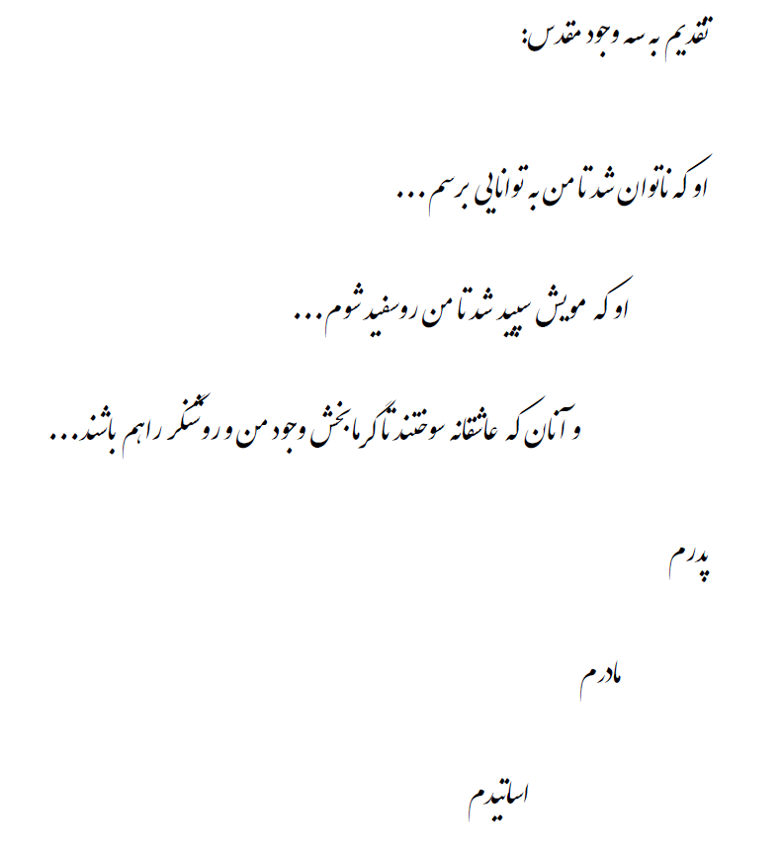

**چکیده**

با عنایت به تغییر نیازها و سبک زندگی مردم و سرعت گرفتن این تغییر در شرایط بیماری کرونا، اکثر مراجعه کنندگان به مراکز درمانی، علاقه دارند بجای دریافت اسنادپزشکی بصورت کاغذی و فیزیکی، این اسناد و مدارک را بصورت الکترونیکی داشته باشند.

بدین منظور مراجعه کنندگان به **کلینیک فوق تخصصی شهید منتظری** (وابسته به دانشگاه شاهد)، متقاضی دریافت تصاویر رادیولوژی هستند. متاسفانه بدلیل وجود ویروسهای کامپیوتری، امکان اتصال حافظه های قابل حمل به کامپیوترهای موجود در بخش تصویر برداری وجود ندارد.

در پروژه ای که اجرایی خواهد شد، سامانه ای توسط دانشجو طراحی خواهد شد که از طریق آن، مراجعین میتوانند با وارد کردن شماره پرونده و طی نمودن مراحل "احراز هویت امن"، وارد سامانه شده و تصاویر پزشکی خود را دانلود نمایند.

در این پروژه دانشجو، مراحل تحقیق، مدلسازی، جمع آوری اطلاعات از محل اجرای پروژه را بطور جدی آموخته و با سازوکارهای انجام یک پروژه صنعتی آشنا خواهد شد.

[فصل 1- مقدمه 7](#_Toc39057580)

-1-1[معرفی کلینیک شهید منتظری 8](#_Toc39057581)

-1-2[شرح وظایف و معضلات کلینیک شهید منتظری 9](#_Toc39057581)

[1-3 ارایه راه حلی جامع برای معضلات کلینیک 10](#_Toc39057582)

[1-4طراحی بستر مناسب برای مراجعه کنندگان 11](#_Toc39057583)

[1-5 قوانین به اشتراک گذاری و محدودیت دسترسی به اطلاعات مراجعه کنندگان 12](#_Toc39057583)

[1-6- مخزن ذخیره تصاویر و اطلاعات کاربران 12](#_Toc39057583)

[1-7- سیستم لاگ گیری فعالیت کاربر 13](#_Toc39057589)

[1-8- جمع‌بندی 13](#_Toc39057589)

[فصل 2- نیازمندی ها و زیرساخت پروژه 14](#_Toc39057590)

[2-1- مقدمه 15](#_Toc39057591)

[2-2- شرح ساختار کلی پروژه 15](#_Toc39057592)

3[- -2تکنولوژی های پروژه 16](#_Toc39057592)

[2-3-1-نودجی اس 17](#_Toc39057593)

[2-3-2-اکسپرس جی اس 18](#_Toc39057594)

[2-3-3-ادوبی ایکس دی 20](#_Toc39057594)

[2-3-4-ای جی اس 21](#_Toc39057594)

[2-3-5-مونگودیبی 22](#_Toc39057594)

[2-3-6-اس کیو ال سرور 24](#_Toc39057594)

[2-3-7- گیت و گیت هاب 26](#_Toc39057594)

[2-3-8- ـ توکن 28](#_Toc39057595)

4[- -2معماری MVC پروژه 30](#_Toc39057592)

5[- -2جمع بندی 32](#_Toc39057592)

[فصل 3- مراحل طراحی پروژه 33](#_Toc39057612)

[3-1- مقدمه 34](#_Toc39057613)

[3-2- مسیر راه پروژه 34](#_Toc39057614)

[3-3- یادگیری مطالب مرتبط با پروژه 34](#_Toc39057615)

[3-4- طراحی الگوی اولیه پروژه با استفاده از نرم افزار ادوبی ایکس دی 35](#_Toc39057616)

[3-5- گرفتن بازخورد اولیه از استاد مربوطه 35](#_Toc39057617)

[3-6-پیاده سازی الگوی اولیه به صورت واکنش گرا 35](#_Toc39057618)

[3-7- ساخت روت های مرتبط با صفحات ایجاد شده 38](#_Toc39057619)

[3-8- پیاده سازی اعتبارسنجی های فرم ها 38](#_Toc39057620)

[3-8-1- اعتبار سنجی در قسمت مدل ها 38](#_Toc39057621)

[3-8-2- اعتبار سنجی در قسمت کنترلر ها 39](#_Toc39057622)

[3-9- تامین امنیت سامانه با استفاده از احراز هویت افراد 39](#_Toc39057624)

[3-10- ارتباط برنامه با فولدر اشتراکی کلینیک 40](#_Toc39057624)

[3-11- ارتباط با دیتابیس کلینیک 40](#_Toc39057624)

[3-12- مدیریت دانلود و آپلود پرونده ها و تصاویر بیمار 41](#_Toc39057624)

[3-13- مدیریت تصاویر در سرور و زمانبندی آنها 41](#_Toc39057624)

[3-14- یکپارچه سازی کلمه عبور دیتابیس کلینیک برای سهولت بیمار 41](#_Toc39057624)

[3-15- مدیریت خطاها و دیباگ 42](#_Toc39057624)

[3-16- تست برنامه 43](#_Toc39057624)

[3-17- بالا آمدن پروژه برروی هاست 43](#_Toc39057624)

[3-18- جمع بندی 43](#_Toc39057624)

[فصل4- تجارب بست آمده از پروژه 44](#_Toc39057625)

[4-1- مقدمه 45](#_Toc39057626)

[4-2- نحوه ی زمانبندی پروژه 46](#_Toc39057627)

[4-3- طرح ریزی ابعاد مختلف پروژه 47](#_Toc39057628)

[4-4- نحوه ی یادگیری تکنولوژی های جدید 47](#_Toc39057629)

[4-5- دیباگ و تست کد 48](#_Toc39057629)

[4-6- پیداکردن راه جدید برای حل مسئله 48](#_Toc39057629)

[4-7- جمع‌بندی 49](#_Toc39057632)

[فصل 5- خروجی نهایی پروژه 50](#_Toc39057633)

[5-1- نمایش و توضیحات قسمت های مختلف پروژه 51](#_Toc39057646)

[5-2- جمع‌بندی 54](#_Toc39057646)

[فصل 6- جمع‌بندی، نتیجه گیری، پیشنهادات](#_Toc39057647) 55

**فصل -1 مقدمه**

**مقدمه- 1**

در این فصل به معرفی کلینیک شهید منتظری، توضیح نیازمندی ها و معضلات پیش روی کلینیک و لزوم آن به داشتن بستری مناسب خواهیم پرداخت. همچنین فرایند ساختاری اطلاعات کلینیک و ساختار پروژه ای که قرار است این نیاز را مرتفع کند، نیز مورد بررسی قرار خواهند گرفت.

* 1. **معرفی کلینیک شهید منتظری**

این کلینیک که خدمات دنداپزشکی از جمله درمان بیماری های دهان، ارتودنسی دندان، خدمات دندانپزشکی اطفال، اندو و عصب کشی دندان، ایمپلنت دندان، پروتزهای دندانی، پریودنتولوژی، خدمات دندانپزشکی ترمیمی و زیبایی، جراحی فک و صورت، جرمگیری دندان ها، آموزش بهداشت، رادیولوژی و لابراتوار را انجام میدهد، با کادری مجرب از اساتید هیئت علمی دانشگاه ها به بیماران خدمت رسانی می کند. لازم به ذکر است که این مرکز درمانی ، تحت نظر دانشگاه شاهد ، فعالیت می کند و در خیابان کریمخان زند واقع شده است.

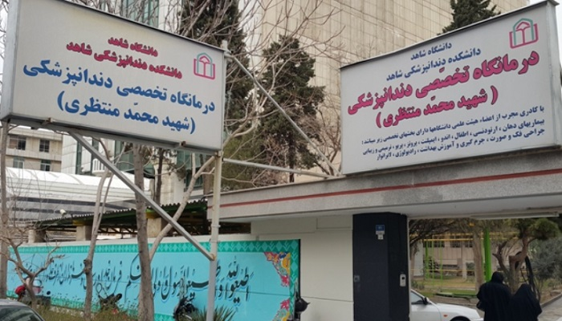

شکل 1- کلینیک شهید منتظری

**1-2- شرح وظایف و معضلات کلینیک شهید منتظری**

یکی از خدماتی که این کلینیک به مراجعه کنندگان میدهد، معاینه ی دندان های افراد توسط پزشکان متخصص، عکسبرداری از آنها، تولید فیلم نگاتیو و تحویل عکس دندان بیمار به ایشان است. حالا بیمار می تواند برای انجام اقدامات درمانی برای دندان خود به پزشک همین درمانگاه یا درمانگاه های دیگر مراجعه کند. پس بیمار نیاز دارد تا تصاویر و مدارک مختص خودش را دریافت کند.

کادر مخصوص تصویربرداری که وظیفه ی گرفتن تصاویر دندان پزشکی، آماده کردن آنها، تولید فیلم نگاتیو آنها و تحویل آن به بیمار را برعهده دارند، این وظیفه را تا به حال انجام می دادند. اسناد بیماران در یک فولدر اشتراکی به نمایش در می آید که برای هر بیمار یک شماره منحصر به فرد در پذیرش کلینیک، اختصاص می یابد.

اما چندین معضل اصلی در این مسئله مطرح می شود که در ادامه به توضیح تک تک آنها خواهیم پرداخت.

* **انتقال فیزیکی اسناد بیمار:**

بیمار برای داشتن تصاویر دندانش، مجبور است که فلش داشته باشد و مرکز تصویربرداری آنرا به سیستم خود وصل کند و تصاویر دندان بیمار را به او بدهد. اما این راه، راه درستی برای انتقال اطلاعات به لحاظ امنیتی نیست. به همین دلیل مرکز تصویربرداری لازم است تا تصاویر را برروی سی دی خام ریخته و به بیمار تحویل دهد. نکته ی منفی درباره ی این سناریو به این شرح است که بسیاری از بیماران با دریافت سی دی، نمیتوانند داده ی خود را به فرمت قابل نمایش استخراج کنند. علت این موضوع به بیان بیماران ظاهرا این است که فرمت ریخته شده برروی سی دی قابل برداشت نیست. به همین دلیل مواردی مشاهده شده که بیماران به مدیریت و مرکز تصویر برداری، شکایت می کنند.

* **هزینه ی بالای سی دی خام و فیلم نگاتیو**

هزینه ی هر برگه ی نگاتیو که ابعاد 14 در 17 اینچ دارد، حدود 30 هزار تومان است، که هزینه ی زیادی است. به علاوه هزینه ی سی دی خام نیز برروی آن اضافه می شود. این در حالی است که هزینه ی دو مورد مذکور، برای بیمار رایگان بوده و کلینیک باید خودش این هزینه را پرداخت کند.

به علاوه ی این موارد، تولید فیلم نگاتیو برای تک عکس هم هزینه بر است. اغلب اوقات 4 یا 5 تصویر باید حاضر باشند تا یک برگه ی نگاتیو تولید شود. بعدا این برگه، با قیچی تقسیم می شود. که این مورد نیز هزینه بر بوده و هم زمان زیادی از بیمار را میگیرد.

* **شلوغی کلینیک، زمانبر بودن تولید خروجی عکس و نارضایتی بیماران:**

برخی از بیماران از کیفیت فیلم های نگاتیو خود نیز راضی نیستند و میخواهند فایل تصاویر خود را از یک بستر (مانند واتس آپ) دریافت کنند.

بعضی از بیماران در یک روز چندین بار برای پرینت تصاویر خود مراجعه می کنند که به دلیل شلوغی کلینیک، این کار زمانبر است؛ به همین دلیل هم بیماران مجبورند در روزهای شلوغ در کلینیک معطل بمانند و هم فشار کاری کارکنان نیز به شدت بالا می رود.

مطالبه ی بسیاری از بیماران از کلینیک این است که بتوانند به فایل تصاویرخود در یک بستر دسترسی داشته باشند تا بتوانند هرگاه که خواستند از آن استفاده کنند.

پرینت تصاویر دندان به صورت فیلم نگاتیو در زمانی که از تک دندان یا 2 یا 3 دندان تصویر برداری می شود، از کیفیت کافی برخوردار نیست. فیلم نگاتیو برای کل فک یا بخش بزرگی از فک با کیفیت خوبی در می آید.

**1-3- ارایه راه حلی جامع برای معضلات کلینیک**

دلایلی که در قسمت قبل مطرح شد، از خلا های موجود در کلینیک به شمار می آید که می تواند با تولید بستر و یا پنلی امن برای بیماران مرتفع شود.

با ایجاد این بستر، بحث هزینه ی سی دی که برعهده ی کلینیک است، منتفی می شود. تهیه ی برگه های نگاتیو و تولید فیلم های نگاتیو تا حد زیادی و به اندازه 50% کم می شود. بحث پرینت تصاویر برای بیمارانی که می خواهند برروی تصاویر خود مهر کلینیک را زده و برای بیمه ببرند، در جای خود ثابت خواهد ماند. اما بحث پرینتی که بیماران می خواهند آن تصاویر را برای پزشکان دیگری در خارج کلینیک ببرند، منتفی شده و بیمار به وبسایت و پنل کاربری خود ارجاع داده می شود.

با وجود این بستر، بیمار دیگر لازم نیست که برای دریافت اسناد خود، فلش همراه داشته باشد و یا کلینیک سی دی خام در اختیار او قرار دهند. بلکه بیمار میتواند با اطلاعات هویتی خود که در دیتابیس کلینیک ثبت شده است، به پنل خود مراجعه کرده و اسناد خود را دانلود کند.

کادر کلینیک نیز در ایام شلوغ هفته لازم نیست تا وقت و انرژی خود را صرف تولید و تحویل فیلم های نگاتیو کنند.

بیماران نیز در هرجا که باشند می توانند به صورت آنلاین به اسناد خود دسترسی پیدا کنند و نیازی نیست تا در کلینیک انتظار بکشند.

با وجود معضلات و در مقابل، پاسخ هایی که این پروژه تامین می کند، به نظر می رسد که این بستر برای خدمت رسانی بهتر و مفید تر، لازم خواهد بود.

1-4- طراحی بستر مناسب برای مراجعه کنندگان

پی ریزی یک وبسایت که به صورت عمومی بوده و همه ی افراد بتوانند به آن دسترسی داشته باشند، مدنظر خواهد بود. این وبسایت با کمک از روش های احراز هویت، می تواند به افراد احراز هویت شده، دسترسی مستقیم به اسناد مربوط به خود بیمار را بدهد.

این وبسایت باید در ابتدا به دیتابیس کلینیک و فولدر اشتراکی کلینیک دسترسی داشته باشد تا بتواند با استفاده از اطلاعات کاربران در دیتابیس، آنها را احراز هویت کرده و با دسترسی به فولدر اشتراکی، در صورت ثبت شدن اسناد مربوط به آن شخص، اسناد وی را در پنل خود آن فرد بیاورد.

با توجه به اینکه این وبسایت برروی اینترنت منتشر خواهد شد، این پروسه باید به صورتی امن انجام گیرد تا بیماران از محفوظ بودن اطلاعات خود مطمئن باشند. به علاوه اینکه قوانین کلینیک در مورد امنیت اطلاعات بیمار، بسیار حایز اهمیت است.

**1-5- قوانین به اشتراک گذاری و محدودیت دسترسی به اطلاعات مراجعه کنندگان**

از آنجا که اسناد مختص بیمار در دیتابیس و فولدر اشتراکی کلینیک ثبت و ضبط می شود بایستی محافظت شوند. به همین منظور داده ی بیمار به راحتی قابل دسترس نیست و حتی اگر هم دسترسی به آن مقدور باشد، قابل تغییر نخواهد بود.

دیتابیس کلینیک که اطلاعات هویتی از جمله آدرس و شماره تلفن و موارد دیگر را شامل می شود، به هیچ وجه قابل تغییر نبوده و به اصطلاح read-only می باشد. در این پروژه دسترسی ما به دیتابیس در حد یک جدول بوده که بتوانیم کاربر را احراز هویت کنیم. دسترسی به فولدر اشتراکی نیز، دارای مراحل احراز هویت ادمین بوده که در بازه ی توسعه ی پروژه این دسترسی داده شده است.

**1-6- مخزن ذخیره تصاویر و اطلاعات کاربران**

یک فولدر اشتراکی درون کلینیک تعریف شده است که فقط از درون شبکه ی کلینیک و توسط کارکنان کلینیک قابل دسترسی است. این فولدر شامل زیر فولدرهایی است که مخصوص بیماران می باشد. هر فولدر با توجه به شماره پرونده هر فرد که منحصر به فرد است، نامگذاری شده است. درون هر فولدر تمام اسناد و تصاویری که مربوط به یک بیمار با شماره پرونده خاص است، وجود دارد. این فولدرها تماما شامل اسنادی با فرمت تصویر (image) هستند که با توجه با کیفیت آنها، دارای فرمت های مختلفی از جمله jpg, png, jpeg می باشند. تصاویری که مربوط به دندان بیمار است معمولا با فرمت jpeg (که دارای کیفیت بالاتری نسبت به بقیه فرمت ها می باشد) و بقیه ی تصاویر مربوط به اسناد فرد با فرمت های دیگر وجود دارند.

با توجه به اینکه شماره پرونده فرد هم در دیتابیس کلینیک و هم در فولدر اشتراکی وجود دارد، می توان برای به دست آوردن اسناد فرد از طریق احراز هویت، شماره پرونده ی فرد را تطبیق داد. به این صورت که فرد با وارد کردن یک شماره پرونده، و یک کلمه ی عبور (که در ابتدا شماره تماس ثابت، شماره موبایل و یا کد ملی می باشد)، می تواند احراز هویت شده و با توجه به شماره ی پرونده ی فرد، تصاویر وی را از فولدر اشتراکی دریافت کرد و در پنل بیمار آپلود نمود. ساختار دقیق تر پروژه در فصل 2 به صورت کامل تر بیان خواهد شد.

**1-7- سیستم لاگ گیری فعالیت کاربر**

هر کاربری که وارد وبسایت می شود، فعالیت هایی خواهد داشت که برای ادمین وبسایت می تواند حایز اهمیت باشد. مواردی مانند آیپی یوزر، لوکیشن، سیستمی که با آن وارد وبسایت شده است، تلاش های وی برای لاگین، تلاش های ناموفق فرد برای دسترسی به اطلاعات، تلاش در وارد کردن کویری های خطرناک به هنگام لاگین، مدیریت تعداد درخواست های هر فرد، زمان ماندن وی در وبسایت، نوع فعالیت وی در پنل کاربری خود و ... از مواردی هستند که می توانند در بهبود عملکرد سایت مفید واقع شوند.

این موارد علاوه بر بهبود عملکرد وبسایت و در موارد امنیتی و حفاظتی نیز مهم است. به علاوه اینکه می تواند نشان دهد که کاربر در چه مواردی دارای مشکل بوده و یا رغبت بیشتری خواهد داشت.

**1-8- جمع‌بندی**

در این فصل به توضیح جامع درباره ی کلینیک شهید منتظری، چالش ها و معضلات آن، پاسخی برای حل مشکلات آن و ساختار کلی پروژه پرداختیم. مواردی که می توان برروی آنها کار کرد و وضعیت کلی کلینیک را بهبود بخشید.

در فصل بعد به ساختار بستری که می تواند نیاز های کلینیک را به شکلی مفید رفع نماید، اشاره کرده و تکنولوژی های استفاده شده در این پروژه را نیز توضیح خواهیم داد.

**فصل 2- نیازمندی ها و زیرساخت پروژه**

**1-2 مقدمه**

در این فصل به شرح ساختار پروژه و تکنولوژی های مورد استفاده در آن خواهیم پرداخت.

**2-2 شرح ساختار کلی پروژه**

ساختار پروژه را می توان از دو منظر قابل بررسی قرار داد. این دو نوع، ساختار کاربردی و ساختار فنی می باشند که درباره ی مورد اول در اینجا به صورت کامل بحث کرده و در قسمت 4-2 به شرح جامع ساختار فنی خواهیم پرداخت.

کلینیک دارای یکسری زیرساخت و دیتابیس می باشد که باید با توجه به این زیرساخت ها ساختار کاربردی پروژه را تنظیم نمود. می توان با کمک شکل زیر به توضیح این ساختار پرداخت.

کاربر باید با داشتن شماره ی پرونده ی خود، شماره تلفن ثابت و یا شماره تلفن موبایلی که در کلینیک نوشته است وارد صفحه ی لاگین وبسایت شود. صفحه ی لاگین شامل نام کلینیک، شماره تماس، آدرس، اسلایدر و فرم احراز هویت می باشد. فرم احراز هویت شامل یکسری توضیحات مربوط به کاربر است که قبل از ورود اطلاعات هویتی خود، باید رعایت کند.

یک دکمه ی فراموشی رمز عبور نیز وجود دارد که کاربر را به صفحه ی فراموشی رمز عبور هدایت کرده و اطلاعات اولیه ی کاربر که در دیتابیس کلینیک ثبت شده است را باید وارد کند. در صورت ندانستن شماره تماس و یا شماره پرونده ثبت شده در کلینیک، فرد باید با کلینیک توسط شماره تماس کلینیک، تماس گرفته و این موارد را درخواست کند. اگر فرد این اطلاعات را به درستی وارد کند، وارد صفحه ی تغییر رمز عبور می شود تا بتواند رمز خود را تغییر دهد.

اول از همه، شماره ی پرونده فرد باید در دیتابیس کلینیک موجود باشد. در صورت نبودن چنین شماره ی پرونده ای، فرد با ارور نبودن شماره پرونده رو به رو می شود.

اگر کاربر قبلا وارد سامانه شده باشد و رمز عبور خود را تغییر داده باشد، باید رمز عبور جدید خود را که در دیتابیس محلی پروژه ذخیره شده است را وارد کند. یعنی دیگر نمی تواند رمز قدیمی خود را که همان شماره تماس وی است را وارد کند. در اینصورت با ارور غلط بودن رمز عبور مواجه می شود.

در صورتی که همه ی اطلاعات فرد کاملا با اطلاعات موجود در دیتابیس مطابقت داشته باشد، فرد احراز هویت شده و برای او یک توکن امن ساخته می شود. این توکن که از یک رشته مخفی به عنوان کلید رمزگذاری و شماره پرونده فرد ساخته می شود که از الگوریتم RSA پیروی می کند که دارای امنیت بسیار بالایی است. در ادامه به توضیح مفصل این توکن خواهیم پرداخت.

حالا با توجه به شماره پرونده فرد، فولدر اشتراکی کلینیک سرچ می شود و تمام اسناد فرد، دانلود شده و در پنل کاربری آپلود می شود.

در پنل کاربری، این امکان وجود دارد که فرد رمز عبور خود را برای مسایل امنیتی تغییر دهد. این مسئله به دلیل اینکه شماره تماس فرد نمیتواند پسورد امنی برای فرد باشد مهم به شمار می آید. ساختار کلی پروژه و نحوه ی پیاده سازی جزء جزء آن در قسمت های آتی بررسی خواهد شد.

**2-3 تکنولوژی های پروژه**

تکنولوژی هر پروژه ای با توجه به یکسری مسائل از جمله توانایی های توسعه دهنده، گرایش بازار، تکنولوژی های به روز و دارای جامعه، پیاده سازی بهتر پروژه، ساختار بندی های منظم، سازگاری پکیج ها و وابستگی ها، سازگاری با دیتابیس و زیرساخت ها، پیروی از معماری های جدید، قابل استفاده مجدد بودن کد، قابلیت اضافه کردن ویژگی های جدید به شکلی استاندارد و منسوخ نشدن تکنولوژی تعیین می شود. فناوری های استفاده شده باید در کنار هم به بهترین شکل عمل کرده و مطابق با استاندارد های برنامه نویسی روز باشند.

**2-3-1 نود جی اس**

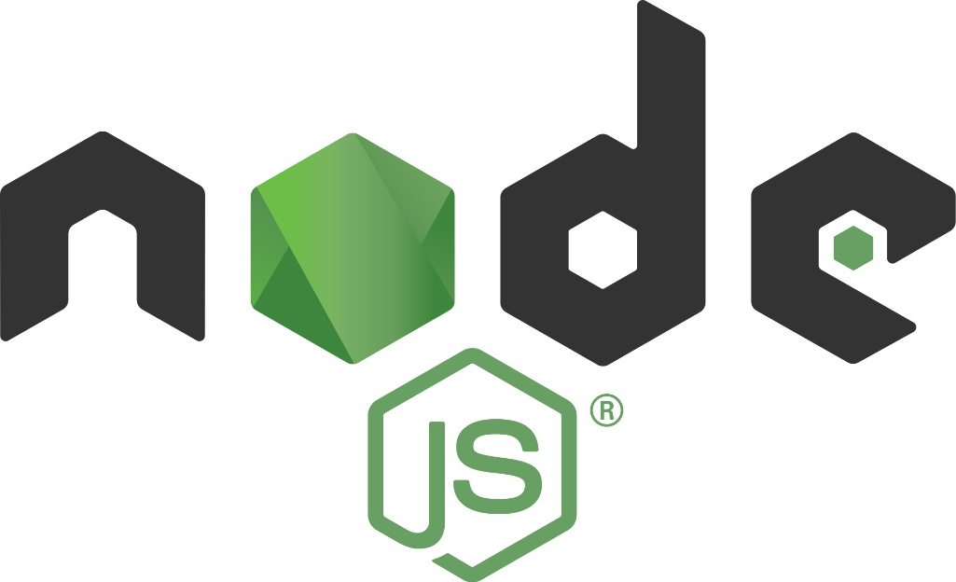

شکل 2- تصویر ران تایم نود جی اس

امروزه جاوا اسکریپت در جاهای مختلف حضور دارد و کارهای متنوعی با آن انجام می‌شود. هرچند جاوا اسکریپت را کنار HTML و CSS هسته وب می‌دانند، اما از این زبان سطح بالا و مفسری به جز وب در ساخت اپلیکیشن‌های موبایل، بازی‌های رایانه ای، برنامه‌های دسکتاپ و غیره نیز استفاده می‌شود. از مدت‌ها قبل یکی از آرزوهای برنامه نویسان جاوا اسکریپت این بود که بتوانند کدهای خود را به جز مرورگر کاربر در سمت سرور هم اجرا کنند. یعنی به کمک جاوا اسکریپت بتوانند ظاهر و منطق سرویس تحت وب خود را در کنار هم ایجاد کنند و دیگر برای برنامه نویسی سمت سرور سراغ زبان هایی مثل PHP یا Ruby نروند. یکی از محیط‌های هایی که به برنامه نویسان اجازه می‌دهد کدهای جاوا اسکریپت خود را سمت سرور اجرا کنند، نود جی اس می‌باشد.

یک پلتفرم سمت سرور مبتنی بر موتور جاوا اسکریپت گوگل کروم V8 Engine می‌باشد. نود جی اس تمام چیزهایی که برای اجرای یک برنامه نوشته شده به زبان جاوا اسکریپت را نیاز دارید برایتان فراهم می‌کند. آقای Ryan Dahl در سال 2009 نود جی اس را معرفی کرد تا نشان دهد جاوا اسکریپت قدرتمند‌تر از این حرف‌ها است که فقط برای پویاسازی صفحات وب در فرانت اند استفاده شود. در واقع به کمک نود جی اس زبان برنامه نویسی جاوا اسکریپ به جای اجرا درمرورگر در محیط سرور اجرا می‌شود. نود جی اس به شما اجازه می‌دهد به آسانی و سادگی برنامه‌های تحت شبکه مقیاس پذیر و بزرگ بنویسید.

چرا باید از نود جی اس استفاده کنیم؟

* بازدهی و انعطاف بالایی دارد.
* کراس پلتفرم است
* می تواند با میکرو سرویس ها ترکیب شده و قابلیت های جدید را به پروژه اضافه کند.
* با آن می شود برنامه های تک صفحه ای (SPA) را تولید کرد.
* یک فرانت کار می تواند به راحتی با نود جی اس کد سروری بزند و یک پروژه فول استک را بالا بیاورد.

**2-3-2 اکسپرس جی اس**

**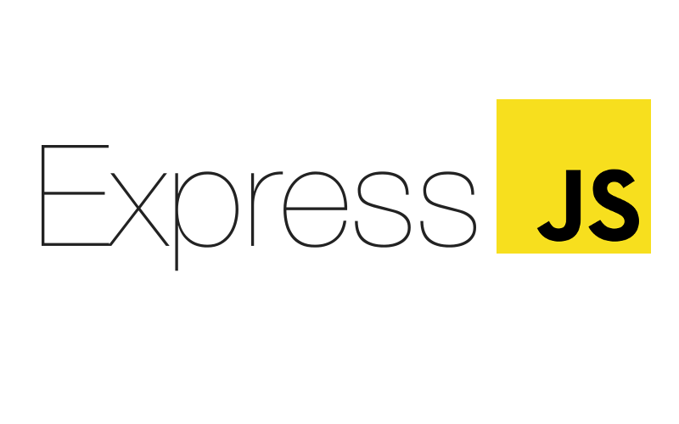**

شکل 3- تصویر فریمورک اکسپرس

اکسپرس جی اس یک وب فریم ورک برای محیط اجرایی نود جی اس است که در نوامبر سال 2010 به طور رسمی معرفی و رونمایی شد. اکسپرس جی اس مثل بیشتر فریم‌ورک‌های جاوااسکریپت به صورت آزاد و متن باز ارائه شده است. اکسپرس جی اس از پروانه (لایسنس) MIT استفاده می‌کند. به کمک این فریم ورک می‌توان وب اپلیکیشن یا APIهای گوناگون طراحی کرد.

نویسنده و طراح اصلی اکسپرس جی اس گفته که ایده اصلی ساخت این فریم ورک را از Sinatra الهام گرفته است. Sinatra یک کتابخانه وب نوشته شده به زبان روبی است که می‌تواند جایگزینی برای چهارچوب‌هایی مثل Ruby On Rails یا Nitro باشد. به این ترتیب اکسپرس جی اس هم مثل سینتارا بسیار سبک بوده و امکانات آن در قالب پلاگین‌ها ارائه می‌شود.

کار با اکسپرس جی اس آسان است و می‌توان به سرعت آنرا با نود جی اس استفاده نمود، پس یکی از مهم‌ترین مزایای آن یادگیری راحت این فریم ورک است. همینطور اکسپرس جی اس به راحتی پیکربندی شده و به خوبی قابل شخصی سازی است. هنگامی که با نود جی اس ادغام می‌شود، به می تواند با سرعت و دقت بالا برنامه‌های تحت وب قدرتمند بسازد.

اکسپرس جی اس به راحتی با موتور قالب های مختلف مثل ای جی اس ادغام می‌شود. این موتور قالب را در بخش بعدی توضیح خواهیم داد. در ارتباط با دیتابیس‌های مختلف مثل MySQL یا MongoDB بسیار خوب عمل کرده و در ساخت Rest api سرور کمک بسیار زیادی می‌کند. اکسپرس جی اس اجازه می‌دهد روت های برنامه را با متدهای HTTP تعریف کرد.

**2-3-3 ادوبی ایکس دی**

**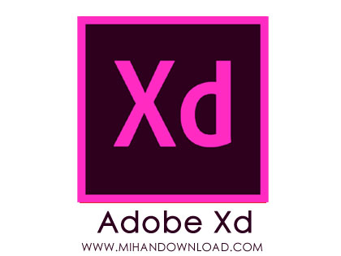**

شکل 4- لوگوی برنامه ادوبی ایکس دی

ادوبی ایکس دی یکی از نرم افزار های تخصصی طراحی UI و UX اپلیکیشن ها و وبسایت های مختلف است که توسط شرکت Adobe که یکی از مشهورترین تولیدکنندگان نرم افزارهای گرافیکی و خالق نرم افزارهایی مانند Photoshop, Illustrator, After Effects تولید شده است. پس به طور خلاصه این نرم افزار، یک نرم افزار تخصصی گرافیکی برای طراحی رابط و تجربه کاربری اپلیکیشن ها و وبسایت ها می باشد.

ادوبی ایکس دی مخفف Adobe Experience Design می باشد که برای اولین بار در سال 2015 معرفی شد و نهایتا در سال 2016 برای عموم در دسترس قرار گرفت. ادوبی ایکس دی اولین نرم افزار تخصصی طراحی UI و UX نبود. قبل از ادوبی اکس دی، Sketch به عنوان یک ابزار تخصصی طراحی رابط و تجربه کاربری معرفی شده بود و روز به روز در حال پیشرفت بود. نرم افزار Adobe XD به وجود آمد که پاسخی در برابر Sketch در بازار رقابت باشد و تا به امروز هم در بازار رقابت به خوبی عمل کرده است.

**2-3-4 ای جی اس (ejs)**

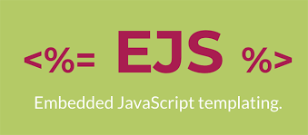

شکل 5 - موتور قالب ejs

یک Template Engine یا اصطلاحا یک موتور قالب ، در ساده ‌ترین حالت یک برنامه ای هست که قالب ‌های نوشته شده به زبان ‌های مختلف را به HTML واقعی کامپایل می کند . به عبارت دیگر یک Template Engine داده ‌هایی را از یک منبع خارجی دریافت کرده و آنها را به سطح کاربری مورد نظر تززیق می کند تا نهایتا یک قالب داینامیک به وجود بیاید.

نحوه ی عملکرد یک Template Engine به اینصورت است که منطق و ظاهر برنامه را از هم جدا کرده و آنها را در داخل یک محیط ایزوله قرار میدهد. در مدل معماری MVC نحوه ‌ی نمایش عناصر صفحه ، مربوط به View هست و منطق برنامه توسط Controller مدیریت می شود. وظیفه‌ ی Template Engine هم دقیقا همین است که مقادیر مورد نیاز View را بدرون HTML به صورت کاملا پویا بارگذاری می کند.

پس باید نتیجه گرفت که برای رندر کردن صفحات HTML بصورت داینامیک ، یک موتور رندرینگ نیاز است. تقریبا هر فریمورک قدرتمندی که در دنیای وب وجود دارد، حداقل یک Template Engine یا موتور قالب مخصوص خودش را داراست که البته در نودجی اس هم موتورهای قالب متعددی دارند که این موتور قالب یکی از معروف ترین آنهاست که به سینتکس جاوااسکریپت نیز بسیار نزدیک است.

**2-3-5 دیتابیس مونگو دیبی**



شکل 6 - لوگوی دیتابیس مونگو دیبی

برنامه نویسان در توسعه وب و اپلیکیشن از پایگاه داده‌های مختلفی استفاده می‌کنند. پایگاه داده‌های مبتنی بر **SQL**  و یا  **NoSQL** طبق نیازمندی‌های سیستم و اولویت برنامه نویسان کاربردهای مختلفی دارند.

پایگاه داده ی مونگو دیبی از نوع NoSQL است . NoSQL[[1]](#footnote-1) نوعی از پایگاه داده‌ها هستند که در سطحی وسیع‌تر از پایگاه داده‌های **SQL** کار می‌کنند و با مدل‌های مختلف داده‌ها مانند کلید – مقدار داده‌های گرافی، مبتنی بر مستند و غیره سر و کار دارند. این پایگاه داده‌ها با مجموعه‌های عظیمی از داده‌های توزیع شده کار می‌کنند و جایگزینی برای دیتابیس‌های رابطه ای هستند که داده را در جدول ذخیره می‌کردند.

مونگو دیبی یکی از معروف‌ ترین پایگاه داده‌های NoSQL است که ساختار منعطفی دارد و بیشتر در پروژه هایی با حجم بالای داده استفاده می‌شود. این پایگاه داده پلتفرمی متن باز و رایگان است و با مدل داده‌های مستند گرا [[2]](#footnote-2) کار می‌کند و در ویندوز، مکینتاش و لینوکس قابل استفاده است.

مونگو دیبی شامل مجموعه ای از مقادیر است. این مقادیر به صورت سندهایی هستند که با اندازه‌ های مختلف، انواع مختلفی از داده‌ها را در خود جای داده اند. این مسئله باعث شده که مونگو دیبی بتواند داده هایی با ساختار پیچیده مانند داده‌های سلسله مراتبی و یا آرایه ای را در خود ذخیره کند.

ویژگی های مونگو دیبی :

* مونگو دیبی به علت مستند گرا بودن مدل ذخیره داده‌ها در مقایسه با دیتابیس‌های رابطه ای، بسیار منعطف ‌تر و مقیاس پذیر‌تر است و بسیاری از نیازمندی‌های کسب و کارها را برطرف می‌کند.
* این پایگاه داده برای تقسیم داده‌ها و مدیریت بهتر سیستم از شاردینگ [[3]](#footnote-3) استفاده می‌کند. شاردینگ به معنی تکه تکه کردن است و در لود بالای شبکه انجام می‌شود. به گونه ای که دیتابیس به چند زیربخش تقسیم می‌شود تا روند پاسخ دهی به درخواست هایی که از سمت سرور می‌آید، راحت‌تر شود.
* همانند سازی یکی دیگر از خصوصیات مهم مونگو دیبی است. در این تکنیک از یک داده به عنوان داده اصلی کپی هایی تهیه شده و بخش‌های دیگری از سیستم پایگاه داده ذخیره می‌شود. در صورت از بین رفتن و یا مخدوش شدن این داده، داده‌های کپی شده به عنوان داده اصلی و جایگزین مورد استفاده قرار می‌گیرند.
* دیتابیس‌ های رابطه ای دارای اسکیما هستند. یعنی ساختار خاصی برای داده ها در نظر گرفته و مدل‌های محدودی را ذخیره می‌کنند. اما مونگو دیبی و به طور کلی دیتابیس‌های NoSQL در برابر پذیرش داده هایی با انواع مختلف بسیار منعطف هستند و این مزیت مهمی برای برنامه نویسان محسوب می‌شود. مقیاس پذیری این پایگاه داده باعث استفاده از آن در پروژه هایی می‌شود که با داده های کلان سروکار دارند.

**2-3-6-اس کیو ال سرور**

****

شکل 7- تصویر لوگوی sql server

Microsoft SQL Server یکی از محبوب ‌ترین و قدرتمندترین نرم‌افزارهای ساخت و مدیریت پایگاه داده محسوب می‌شود. نرم افزار sql server یک بانک اطلاعاتی از نوع دیتابیس‌های رابطه‌ای یا Relational است که توسط کمپانی Microsoft ارایه شده، و وظیفه اصلی آن ذخیره و بازیابی اطلاعات براساس درخواست نرم‌افزارهای دیگر می‌باشد.

مهم ترین کاربرد اس کیو ال سرور ساخت بانک اطلاعاتی با حجم بالا است که تعداد زیادی کاربر بطور همزمان می توانند به آن دسترسی داشته باشند.

کدهای پایه‌ اس کیو ال سرور، ابتدا توسط شرکت Sybase SQL Server طراحی شد و بعدها شرکت مایکروسافت، امتیاز کامل آن نرم‌افزار را خریداری نمود. هدف مایکروسافت از خریداری این نرم‌افزار، ارتقای آن به سطوح بالاتر و رقابت با دیتابیس‌های ارایه شده توسط شرکت‌های Oracle و IBM بود. با این هدف، تیمی متشکل از شرکت مایکروسافت، Sybase و Ashton-Tate تشکیل شد و اولین نسخه از این نرم‌افزار به نام [SQL Server 1.0](https://en.wikipedia.org/wiki/History_of_Microsoft_SQL_Server" \t "_blank) برای سیستم عامل OS2 در سال ۱۹۸۹ منتشر گردید.

مهمترین ویژگی هایی که برای SQL Server می توان نام برد عبارتند از:

* از فایل های XML پشتیبانی می کند.
* می توان از trigger، view و stored procedure استفاده کرد.
* ویژگی OLAP را دارد.
* از لحاظ حجم و تعداد رکورد هیچ محدودیتی ندارد و از این لحاظ بسیار قدرتمند است.
* امکان استفاده از زبان طبیعی در جستجو ها وجود دارد.
* برای افزایش سرعت در بازیابی اطلاعات از Full Text Search می توان استفاده کرد.

این دیتابیس برای ذخیره اطلاعات کاربران کلینیک مورد استفاده قرار گرفته است و بایستی ارتباطات امن با این دیتابیس انجام گیرد.

**2-3-7- گیت و گیت هاب**

****

شکل 7- تصویر لوگوی گیت هاب

گیت معروف‌ترین و محبوب‌ترین سیستم کنترل ورژن (VSC) در جهان است که اکثر برنامه‌نویسان از آن برای مدیریت پروژه‌هایشان استفاده می‌کنند. در گذشته، هنگامی که پروژه‌ها بزرگ‌و‌بزرگ‌تر و افراد بیشتری به تیم توسعه‌دهنده اضافه می‌شدند، باگ‌های غیرمنتظره زیادی به‌وجود می‌آمدند و مدیریت تغییرات پروژه و مشاهده کدهای گذشته و بازیابی کدهای پروژه برای زمانی خاص تقریباً کار بسیار ناممکنی بود.

گیت با امکانات فراوانش برای حل تمامی این مشکلات به‌وجود آمده است و به‌رایگان دراختیار شما قرار دارد. به‌طور‌کلی، گیت برای مدیریت سورس پروژه و ثبت و ایجاد تاریخچه تغییرات و انجام پروژه‌های گروهی استفاده می‌شود. در این مقاله، چرخه کامل گیت را توضیح داده‌ایم که از ایجاد مخزن برای پروژه شروع خواهد شد و تا ثبت تغییرات و بازیابی کدها ادامه پیدا خواهد کرد.

سیستم کنترل ورژن که به‌عنوان سیستم مدیریت سورس (SCM) نیز شناخته می‌شود، وظیفه مدیریت و ردیابی تغییرات در کدهای پروژه را برعهده دارد. سیستم‌های کنترل ورژن ابزارهایی هستند که به برنامه‌نویسان کمک می‌کنند تا تغییرات کدهای پروژه را در طول زمان دراختیار داشته باشند و هر زمان که نیاز داشتند، بتوانند کدهای نسخه‌های قبل را بازیابی کنند.

سیستم کنترل ورژن هر تغییری در کد را در نوع خاصی از پایگاه‌داده ثبت می‌کند. اگر اشتباهی در کدهای پروژه رخ دهد، برنامه‌نویسان می‌توانند به کدهای گذشته دسترسی داشته باشند و نسخه‌های قبلی کد را با‌هم مقایسه و باگ را رفع کنند. سیستم‌های کنترل ورژن در نسخه‌های زیادی وجود دارند که گیت یکی از معروف ‌ترین آن‌هاست.

گیت یکی از محبوب‌ترین سیستم‌های کنترل ورژن (VSC) توزیع‌شده و متن‌باز جهان است که در سال ۲۰۰۵، لینوس توروالدز (Linus Torvalds)، خالق هسته سیستم‌عامل لینوکس، آن را ایجاد کرد. گیت بیشتر برای ردیابی تغییرات فایل‌های پروژه به‌کار برده می‌شود. تعداد بسیار زیادی از پروژه‌های دنیا از سیستم گیت برای کنترل ورژن نرم ‌افزارهای خود استفاده می‌کنند. همچنین، گیت روی بسیاری از سیستم‌عامل‌ها و IDEها به‌طور پیش‌فرض وجود دارد.

هر نسخه از گیت، مخزنی شامل تاریخچه کامل تغییرات سورس مدنظر است. گیت بسیار سریع و ایمن است که به توسعه پروژه‌های تیمی کوچک‌ و‌ بزرگ کمک می‌کند. گیت باتوجه‌ به امکانات و ویژگی‌هایش، بهترین انتخاب برای اکثر تیم‌های نرم‌افزاری است.

گیت‌ هاب سرویس میزبانی برای مخازن گیت است و تحت ‌وب ارائه می‌شود. با استفاده از گیت ‌هاب، می‌توان مخازن گیت را به‌ راحتی به‌ اشتراک گذاشت و کارهای تیمی‌ را به بهترین نحو ممکن مدیریت کرد. به‌عبارت‌دیگر، گیت ‌هاب مکانی است که در آن، تمامی کارهای مدیران پروژه و برنامه‌نویسان ثبت و ذخیره می‌شوند و در‌نهایت، عملیات‌ پروژه کاملاً واضح باقی می‌مانند.

* مخازن گیت را می‌توان به‌صورت خصوصی و درون‌ تیمی یا به ‌صورت عمومی برای همه ذخیره کرد.
* فایل‌ ها را به‌ راحتی می‌توان از گیت‌ هاب دریافت کرد.
* گیت‌ هاب همه افراد را سازمان ‌دهی و هماهنگ می ‌کند.
* ابزارهای متفاوت گیت به تیم‌ ها کمک می ‌کند تا کارهای خود را سریع ‌تر و بهتر پیش ببرند.

**2-3-8- توکن**



تصویر 8 - تصویر لوگوی توکن jwt

این مبحث به دلیل اهمیت بالایی که دارد در اینجا مطرح می شود. توکن در حقیقت یک قطعه کد رمز گذاری شده است که اگر کاربر احراز هویت شده باشد، این توکن تولید شده و در مرورگر فرد به عنوان کوکی یا حافظه ی سشن ذخیره می شود.

از این توکن که در وب استفاده می شود، JWT[[4]](#footnote-4) نیز می گویند. JWT یه رشته طولانی هست که از سه بخش تولید شده که با کاراکتر نقطه به هم وصل می شوند و یک رشته طولانی را تشکیل می دهد که از بخش های زیر تشکیل می شود:

* **سر یا هدر توکن:** هدر وظیفه نگهداری الگوریتم hash را بر عهده میگیرد. و همچنین اطلاعاتی راجع به زمان انهدام توکن را در خودش ذخیره می کند.
* **Payload :** که وظیفه این بخش، ذخیره اطلاعاتی هست که موقع ساخته شدنشان، توکن آن اطلاعات را نیز داشته باشد مثل آیدی یا شماره موبایل کاربر. در پروژه، آیدی فرد با استفاده از یک رشته ی رندوم رمز گذاری شده است.
* **امضا[[5]](#footnote-5) :** این بخش، هش شده PayLoad با الگوریتمی هست که درون هدر ذخیره شده است و البته با رشته ی مخفی ای که توی کد استفاده شده است.

موقع امضا کردن، الگوریتم و تاریخ انقضا از درون هدر خوانده شده و اطلاعات PayLoad با آن رشته ی مخفی هش کرده که با نقطه به بقیه توکن اضافه می شود.

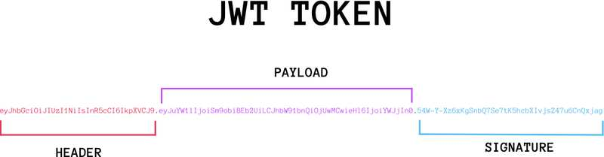

تصویر 9 - ساختار توکن

نکته ی مهمی که وجود دارد این است که توکن تاریخ انقضا دارد، ‌یعنی بعد از یک مدت مشخص که برنامه نویس آنرا تعیین می کند، از بین رفته و کاربر دیگر احراز شده نیست.

**2-4 معماری MVC[[6]](#footnote-6) پروژه**

امروزه در دنیای برنامه نویسی وب‌، وبسایت ها تعاملی‌تر شده‌اند، پویایی بیشتری دارند و نوعی کارایی و قابلیت را ارائه می‌ دهند. در دنیای کنونی، وبسایت‌ها چیزی بیشتر از صفحات ایستای HTML و CSS هستند. اینجاست که الگوی معماری مدل، نما و کنترلر یا همان الگوی معماری MVC مطرح می‌شود.

الگوی معماری MVC برای توسعه و ساخت برنامه‌ های کاربردی است که دارای رابط کاربری هستند. در ابتدا، از الگوی معماری MVC‌ برای رابط کاربری گرافیکی برنامه‌های دسکتاپ یا همان کامپیوترهای رومیزی استفاده می‌ شد؛ اما امروزه، الگوی معماری MVC برای طراحی اپلیکیشن‌ های مبتنی بر وب و برنامه ‌های کاربردی موبایل به کار می‌ رود.

مدل، نما و کنترلر اجزا یا لایه‌ های الگوی معماری MVC هستند. در واقع، الگوی معماری MVC یک سیستم نرم‌ افزاری یا همان اپلیکیشن را به این سه قطعه تفکیک می‌ کند.

* **مدل (Model)**

مدل را به نوعی می ‌توان به منزله ی مغز اپلیکیشن در نظر گرفت به طوری که به اصطلاح منطق کاری یا به عبارتی -آنچه اپلیکیشن به خاطرش توسعه یافته است-در این لایه طرح ‌ریزی می ‌شود. مسلما نیاز به توضیح نیست که مثلا در یک وب اپلیکیشن بخشی از منطق نرم ‌افزار مرتبط با ارتباط با دیتابیس به منظور انجام عملیات CRUD است که تسک‌ هایی از این دست در مدل عملی می ‌گردند.

نکته سرواژه ی CRUD برگرفته از کلمات Update ،Read ،Create و Delete است که به ترتیب به منظور ثبت، فراخوانی، به‌روزرسانی و حذف داده‌ها از دیتابیس مورد استفاده قرار می ‌گیرند.

کنترلر که در ادامه به توضیح آن خواهیم پرداخت، همواره ارتباط تنگاتنگی با مدل داراست؛ به طوری که می ‌توان گفت ارتباط مدل با ویو از طریق کنترلر امکان ‌پذیر خواهد بود.

* **ویو (view)**

همانطور که از نام آن مشخص است، این وظیفه را داراست تا دیتایی که در مدل ساخته و پرداخته شده را در معرض دید کاربران وبسایت قرار دهد و به عبارتی می ‌توان گفت که همان User Interface یا به اختصار UI است.

ویو به طور معمول حاوی کدهای HTML و CSS است و داده‌ های پویا نیز از روش‌ های مختلفی که یکی از آن‌ ها موتور قالب است در ویو بارگزاری می ‌شوند (که در این پروژه از موتور قالب ejs استفاده شده است که در قسمت قبل توضیح داده شد.)

* **کنترلر (Controller)**

در این معماری سه ‌لایه نقش واسط را داراست به طوری که درخواست ها را از بخش ویو گرفته و در اختیار مدل قرار می ‌دهد و پس از آنکه مدل پردازش ‌هایش را روی درخواست ورودی انجام داد، پاسخ را مجدد در اختیار کنترلر قرار داده و کنترلر هم پاسخ نهایی را در اختیار ویو می‌ گذارد تا در معرض دید کاربران قرار دهد.

در همین راستا،‌ مفهومی که ارتباط نزدیکی با این معماری دارد تحت عنوان Routing شناخته می‌شود. به طور خلاصه، منظور از این اصطلاح آن است که ما ابتدا به ساکن نیاز به تعریف یکسری Route یا URL و یا Link داریم که مشخص می‌کنند کاربر به چه لینک‌هایی در وب اپلیکیشن‌ما دسترسی دارد و هر چیزی به غیر از لینک‌هایی که از قبل تعریف شده‌اند را وارد سازد، با ارور 404 مواجه خواهد شد.

در حقیقت، Routing مشخص می‌سازد که ویوها از چه مسیر‌ها یا لینک‌هایی در معرض دید کاربران قرار می‌گیرند و همان لینک‌ها در نهایت به کنترلرهای مشخصی ختم می‌شوند که ریکوئست‌های کاربران را گرفته و در اختیار مدل می‌گذارند و پس از دریافت ریسپانس از مدل، مجدد نتیجهٔ نهایی را در اختیار ویو می‌گذارند.

**2-5 جمع بندی**

در این فصل به توضیح ساختار پروژه و تکنولوژی هایی که در این پروژه مورد استفاده قرار گرفت پرداخته شد. همچنین لزوم استفاده از هریک از این تکنولوژی های رو به پیشرفت نیز در این فصل بحث گردید.

فصل 3- مراحل طراحی پروژه

3-1 مقدمه

یک پروژه، دارای فاز های مختلفی می باشد که می تواند به در خور آن آموزش، زمان، انرژی و دقت متناسبی صرف کرد. هر فاز از پروژه بایستی در یک ددلاین مخصوص انجام شده و تست شود. در این بخش به شرح کامل مراحل و گام های انجام شده برای طراحی پروژه خواهیم پرداخت.

**3-2 مسیر راه پروژه**

قبل از شروع یک پروژه، تمام نیازمندی های مشتری در یک قالب واضح باید روشن گردد. در ادامه و با تعیین تکنولوژی و استک مورد نظر برای انجام پروژه، باید آموزش ها و مهارت های لازم کسب شده و بعد قبل از شروع، باید زمانبندی مناسب انجام گیرد.

در اینجا سعی شده است تا با بازدید کلینیک در یک روز، آشنایی با چالش های پیشروی کلینیک، صحبت با کادر مجموعه و صلاح و مشورت با استاد مربوطه، یک دورنمایی از وابستگی های پروژه و ساختار پروژه ترسیم شده و گام به گام این مسیر طی شود. به علاوه در پایان هر فاز از پروژه سعی شده است تا بازخوردی مناسب از استاد مربوطه گرفته شود.

**3-3- یادگیری مطالب مرتبط با پروژه**

بعد از تصمیم گیری برای انتخاب استک مورد نظر پروژه، بایستی تمامی این موارد در یک بازه ی زمانی مشخص توسط دانشجو فراگرفته شده و مهارت لازم را در پیاده سازی پروژه نهایی فرا گیرد.

البته نکته ای حائز اهمیت در اینجا مطرح می شود که در طول انجام پروژه نیز دانشجو دارای تجاربی خواهد شد که هیچوقت نمی تواند در طول آموزش آنها را اکتساب کند. پس وسواس در امر یادگیری صفر تا صد موضوعی در این زمینه زیان بار خواهد بود.

دانشجو در طول مدت زمان یکساله ی پروژه کارشناسی می تواند بازه ی محدودی از مطالب را پوشش دهد که در این بازه همه ی مطالب برای وی روشن نیست. بلکه افتادن در سیر کد زدن و توسعه ی پروژه تجارب وی را افزایش داده و مهارت او را نیز به مراتب بهتر می کند. بسیاری از مواقع با جستجو و دیدن آموزش هایی در حین انجام پروژه، پروژه جلو رفته و کامل تر شده است.

**3-4- طراحی الگوی اولیه پروژه با استفاده از نرم افزار ادوبی ایکس دی**

بعد از طی مراتب ذکر شده، برای طراحی وبسایت نیازمند یک طرح کاربری (UI) خواهیم بود. البته در پروژه های پیشرفته تر، sketch اولیه پروژه که مکان اجزای سازنده ی وبسایت برروی یک برگه کشیده می شود نیز وجود دارد. اما در این پروژه طرح sketch همراه با UI وبسایت زده شده و بازخورد مناسب از استاد مربوطه گرفته شده است.

دقت شود که برای طراحی صفحات مختلف یک وبسایت می توان از نرم افزار ادوبی ایکس دی که در قبل درباره ی آن توضیح داده شد، استفاده نمود. این نرم افزار که قابلیت های زیادی به یک UI کار می دهد می تواند sketch و UI را همزمان پشتیبانی کند. به این منظور که طرح اولیه و همچنین UI هردو در این نرم افزار قابل پیاده سازی هستند.

در زیر 3 صفحه ی اصلی که در ادوبی ایکس دی طراحی شده است را به نمایش می گذاریم :

**3-5- گرفتن بازخورد اولیه از استاد مربوطه**

بعد از طراحی های انجام شده، طی جلسه ای که با استاد برگزار شد، طرح اولیه و UI ظاهری پروژه تایید شده و اشکالات و نکات مربوط به آن نیز بحث شد. در ادامه و با تایید استاد، بخش پیاده سازی این UI شروع شد.

**3-6-پیاده سازی الگوی اولیه به صورت واکنش گرا**

در فاز آموزش، سعی شده بود تا با مفاهیم طراحی واکنش گرا در فرانت اند مطالبی فرا گرفته شود. همچنین تجارب دانشجو در این مسئله نیز به او کمک کرده و طرحی که با نرم افزار ادوبی ایکس دی زده شده، به صورتی کاملا ریسپانسیو یا واکنش گرا پیاده سازی شد. به طوری که فرد می تواند با کامپیوتر شخصی و یا تب لت و یا موبایل بدون هیچ مسئله و با چالشی به پنل کاربری خود مراجعه کرده و با آن تعامل راحتی داشته باشد.

پیاده سازی این الگو به وسیله ی HTML و CSS و Bootstrap انجام شد که مسلما در دنیای وب بسیار پراستفاده می باشند.

به عنوان مثال در زیر، صفحه ی لاگین وبسایت در یک تب لت و موبایل و یک کامپیوتر شخصی را ملاحظه می کنید.

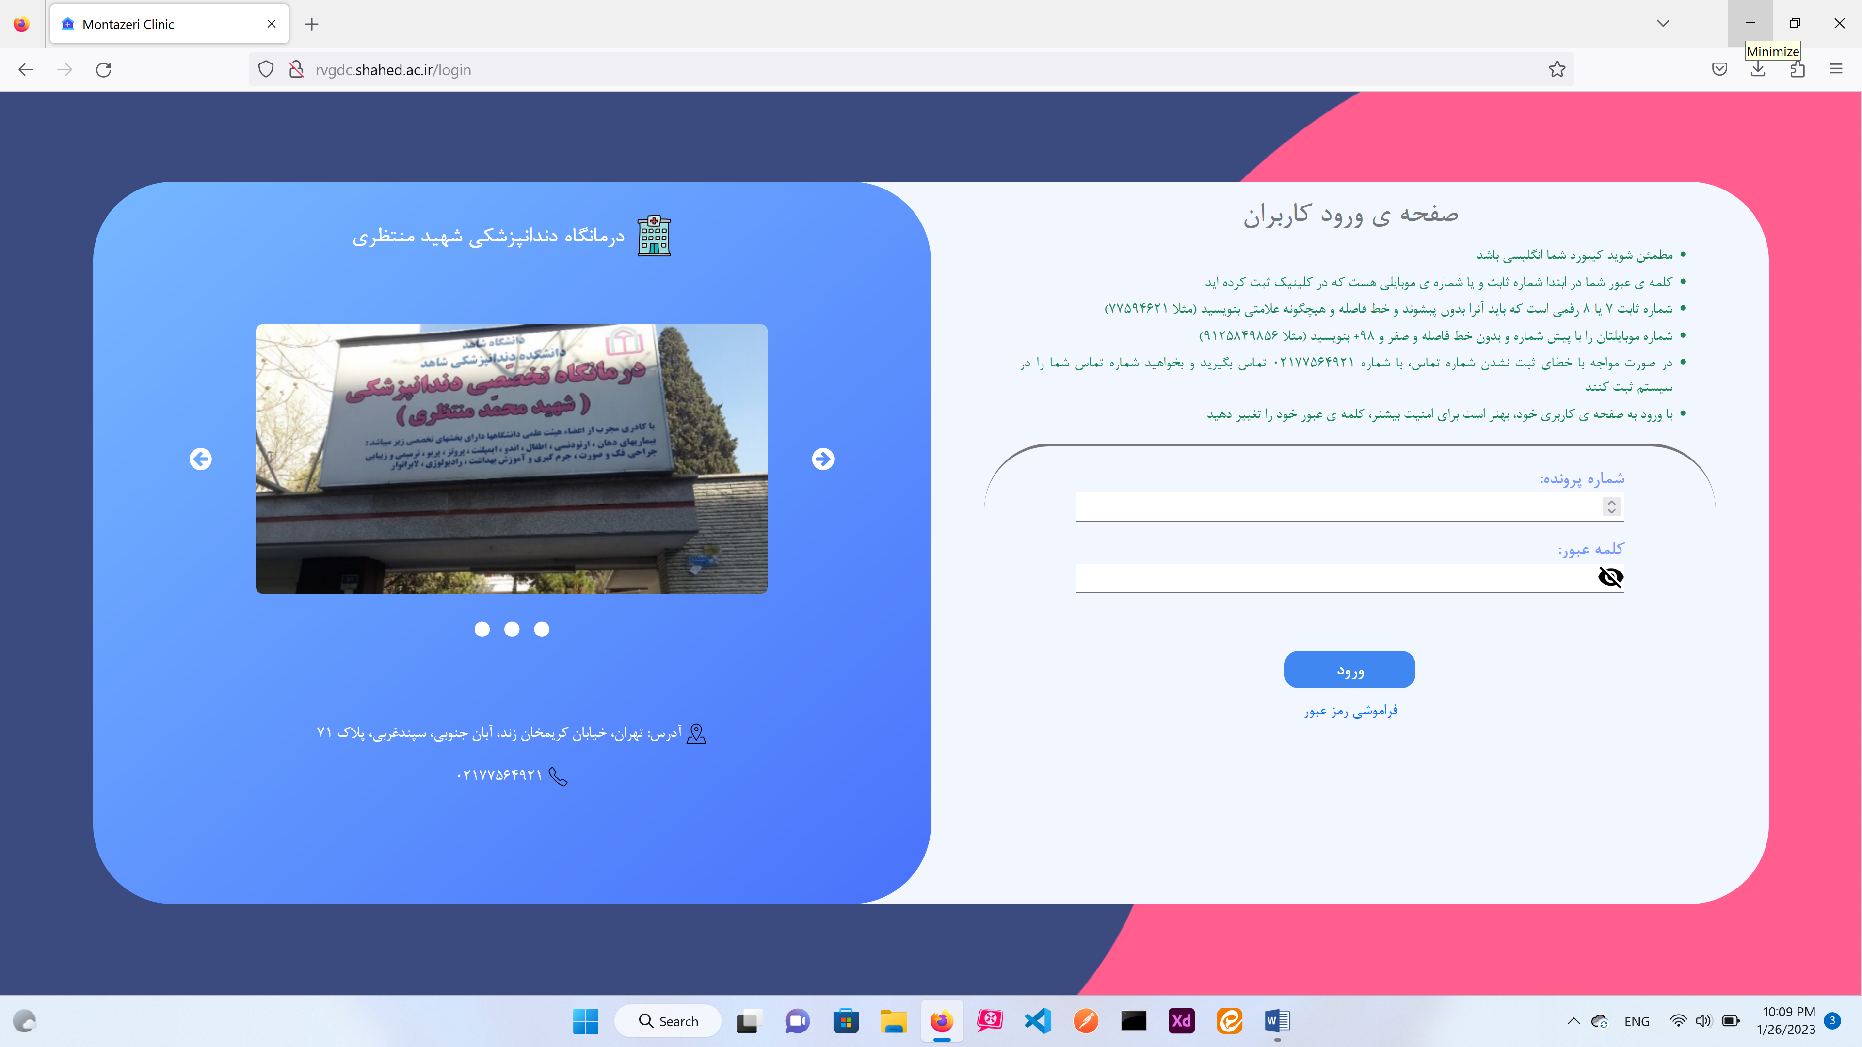

تصویر 10- صفحه ی لاگین وبسایت در کامپیوتر شخصی

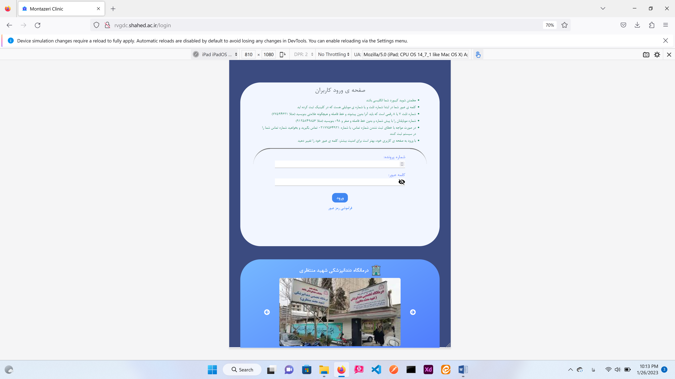

تصویر 11- تصویر صفحه ی لاگین در تبلت

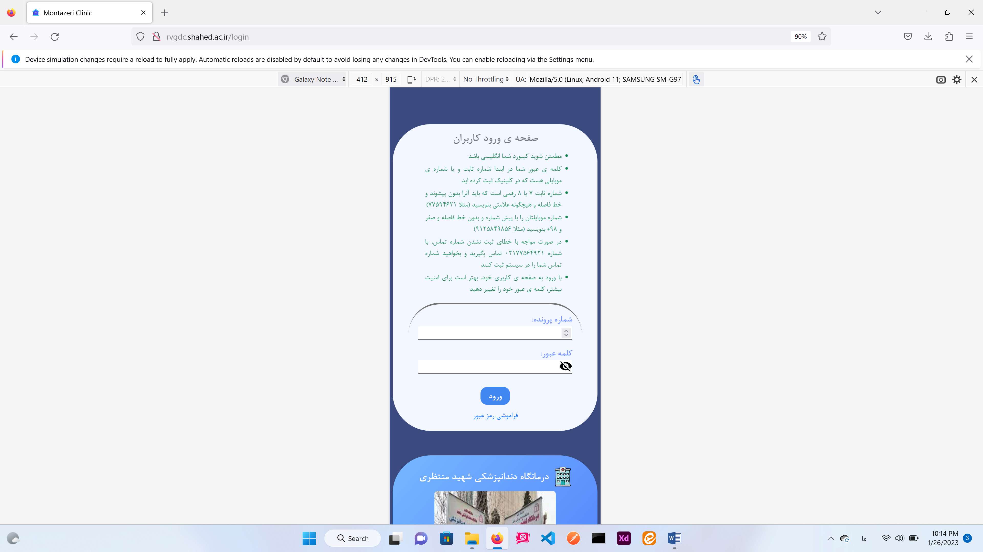

تصویر 12 - تصویر صفحه ی لاگین در موبایل

**3-7- ساخت روت های مرتبط با صفحات ایجاد شده**

مسیر ها و یا روت های مختلف پروژه پیاده سازی شدند که به صورت زیر می باشند :

* Post login : برای ارسال اطلاعات لاگین و مطابقت دادن آنها با داده های دیتابیس
* Get login : برای نمایش صفحه ی لاگین
* Get logout : نمایش صفحه ی لاگ اوت
* Get mainPage : نمایش صفحه ی اصلی (پنل کاربری)
* Get changePassword : نمایش صفحه ی تغییر رمز عبور
* Post changePassword : ارسال اطلاعات فرم صفحه ی تغییر رمز عبور
* Get forgetPassword : نمایش صفحه ی فراموشی رمز عبور
* Post forgetPassword : ارسال اطلاعات فرم صفحه ی فراموشی رمز عبور
* Get users : احراز هویت کاربران (athenticate)

**3-8- پیاده سازی اعتبارسنجی های فرم ها**

مقادیر فرم ها باید براساس مقداری باشد که مورد نیاز است. مثلا ورودی شماره پرونده فقط باید از عدد تشکیل شود. یا شماره تماس باید با پیش شماره مخصوص خودش آغاز شود. همه ی این اعتبار سنجی ها در ویو تا حد خوبی رعایت شده است که کاربر اگر اطلاعات را به درستی وارد نکرد، با ارور های شفاف راهنمایی شود.

**3-8-1- اعتبار سنجی در قسمت مدل ها**

در قسمت مدل پروژه که ارتباط و تعاملات با دیتابیس و فولدر اشتراکی انجام می گیرد، یکسری اعتبار سنجی هایی پیاده می شود که مخصوص همان درایوری است که برای اتصال به دیتابیس استفاده می شود. به عنوان مثال، اگر شماره پرونده خالی باشد، در قسمت مدل اروری تولید می شود که فیلد شماره پرونده باید پر باشد. این اطلاعات تا موقعی که ارزشیابی های مدل را پاس نکنند، به سمت دیتابیس نمی روند.

این بحث بسیار در امر امنیت وبسایت مهم است. به این منظور که اگر کسی کاراکترهای نامجاز برای اجرا شدن روی دیتابیس وارد کند، سیاست های مدل را پاس نمی کند و نمی تواند اصلا به سمت دیتابیس برود.

**3-8-2- اعتبار سنجی در قسمت کنترلر ها**

در این بخش، داده هایی که از سمت ویو می آیند، دقیقا همان داده ای هستند که کاربر وارد می کند. در این قسمت بخش اصلی ارزشیابی پروژه انجام می شود. انواع و اقسام ارور هایی که تولید می شود در این قسمت مدیریت شده و به UI فرستاده می شوند و کاربر آنها را می بیند.

به علاوه ی ارور هایی که خود منطق کنترلر تولید می کند، آن ارور هایی که در بخش مدل تولید شده را نیز دریافت کرده و به UI می فرستد. در حقیقت کنترلر خط واسطی بین مدل و ویو می باشد که تعاملات میان این دو را کنترل می کند.

**3-9- تامین امنیت سامانه با استفاده از احراز هویت افراد**

احراز هویت افراد با استفاده از توکنی که در بخش قبل به توضیح آن پرداخته شد، انجام می گیرد. این توکن بعد از آنکه کاربر هویتش احراز شد، برای همان کاربر تولید شده و در مرورگر او ذخیره می شود. برای انجام هرکاری توسط کاربر در وبسایت، این توکن باید توسط سرور ارزشیابی و تایید شود. در صورت تایید توکن، کاربر می تواند بین روت های مختلف جابه جا شود و اکشن انجام دهد.

نکته ای که وجود دارد این است که این توکن، با استفاده از یک کد مخفی قوی، رمز گشایی شده و با شماره پرونده فرد مقایسه می شود. اگر مطابقت وجود داشت، یعنی فرد احراز هویت شده است. اما اگر این مطابقت نداشت، کاربر به صفحه ی لاگین برگشته تا احراز هویت شود.

مدت زمانی که برای انقضای هر توکن در نظر گرفته شده است، 1 ساعت است. به این معنا که بعد از 1 ساعت توکن یک کاربر از بین می رود.

**3-10- ارتباط برنامه با فولدر اشتراکی کلینیک**

این قسمت که تقریبا از چالشی ترین قسمت های پروژه بود، در نهایت توسط فایل سیستم خود نود جی اس پیاده سازی شد.

در ابتدا با توجه به عدم شناخت کافی نسبت به قابلیت های فایل سیستم نود جی اس، ارتباط برنامه با فولدر اشتراکی با کتابخانه هایی مانند tedious و SMB و SMB2Client بررسی شد. در موارد دوم و سوم این امر موفقیت آمیز بود به این طریق که می توانستیم با دریافت یک شماره پرونده یک سرچ روی فولدر اشتراکی انجام داده و تمام اسناد را دانلود کرد. اما اشکالی که وجود داشت، تودر تو بودن زیادی کد، کثیف بودن کد، زمانبر بودن و پیچیدگی بالای آن بود. در نتیجه تصمیم گرفتیم تا با شناخت بیشتر قابلیت های نود جی اس، این موضوع را مدیریت کنیم. در نهایت با ساعت ها سرچ و تست برروی فایل سیستم نود جی اس، توانستیم با کدی بهترو بهینه تر این ویژگی را نیز به پروژه اضافه کنیم.

**3-11- ارتباط با دیتابیس کلینیک**

در ابتدا با توجه به اینکه دیتابیس کلینیک SQL server است، از درایور های خود SQL server در نود جی اس استفاده نمودیم. اما پس از ساعت ها تست و بررسی، متوجه شدیم که این درایور ها سازگاری خوبی با نود جی اس ندارند و کار با آنها سخت است.

با بررسی درایور ها و کتابخانه های موجود، به کتابخانه ای به شدت ساده و قوی با نام Sequelize آشنا شدیم که کار نودجی اس را با ارتباطات با دیتابیس هایی از قبیل sql server ، mysql ، sqlite و ... بسیار راحت تر می کرد.

کتابخانه ی sequelize که از ORM[[7]](#footnote-7) استفاده می کند، می تواند با استفاده از نوشتن مدل آبجکتی کوئری، خودش روی دیتابیس کوئری زده و دیتا را دریافت کند. در این حالت برنامه نویس نیازی به نوشتن تک تک کوئری ها نخواهد داشت.

**3-12- مدیریت دانلود و آپلود پرونده ها و تصاویر بیمار**

وقتی کاربر احراز هویت می شود، شماره پرونده او از توکنی که ساخته شده است، استخراج می شود. در کنترلر ReadUserImagesController ارتباط با فولدر اشتراکی برقرار شده و شماره پرونده فرد در میان فولدر های موجود سرچ می شود. اگر شماره ی فولدری مطابق شماره پرونده مذکور یافت نشود، اروری تولید می شود و به کاربر می گوید که اسنادی از شما در دیتابیس یافت نشد. اما اگر فولدر مربوط به آن شماره پرونده یافت شود، تمام فایل های درون آن فولدر گرفته شده و در سرور آپلود می شود.

در سرور پوشه ای به نام temp وجود دارد که هرگاه اسنادی دانلود می شود، در اینجا ذخیره شده و در UI همان تصویر خوانده شده و به نمایش در می آید.

برای جلوگیری از بار اضافی در سرور که به علت آپلود تصاویر به وجود می آید، سرور باید به صورت دوره ای خالی شود. برای این امر، هر کاربری که وارد پنل خود می شود، به مدت 1 ساعت به تصاویر خود دسترسی دارد و بعد از 1 ساعت، تصاویر همان شخص از پوشه ی temp پاک می شود.

**3-13- مدیریت تصاویر در سرور و زمانبندی آنها**

کاربر از زمان ورود خود به پنل یک ساعت می تواند در آنجا حضور داشته باشد. بعد از یک ساعت، هم توکن فرد باطل شده و هم تصاویر فرد از سرور پاک می شوند. این سیاست به دلیل خالی کردن سرور و عدم تحمیل بار اضافی به سرور پیاده شده است؛ چون ممکن است در آینده، تعداد افراد مراجه کننده به وبسایت افزایش یابند، این سیاست می تواند به سرعت سرور کمک بسزایی داشته باشد.

**3-14- یکپارچه سازی کلمه عبور دیتابیس کلینیک برای سهولت بیمار**

دفعه ی اولی که کاربر به وبسایت مراجعه می کند، بایستی از شماره تلفن ثابت یا شماره تماسی که در کلینیک ثبت کرده است برای ورودش استفاده کند.

با بررسی دیتابیس و ارزیابی یکپارچگی داده های ثبت شده، به این نتیجه رسیدیم که موارد زیر را در فیلتر کردن شماره تماس (شماره ثابت و شماره موبایل) رعایت کنیم :

* با توجه به اینکه فیلد شماره ثابت یا شماره موبایل در دیتابیس می تواند خالی باشد (یعنی هیچ شماره تماسی از فرد در دیتابیس وجود نداشته باشد)، فرد باید با تماس با کلینیک این امر را بررسی کند. در غیر اینصورت نمی تواند وارد پنل خود شود.
* در صورت وجود نداشتن یکی از این دو فیلد (شماره ثابت، شماره موبایل)، هرکدام که موجود بود، به عنوان پسورد کاربر باید مورد استفاده قرار گیرد.
* شماره ثابت دارای پیشوند های مختلف برای تمام استان های کشور می تواند باشد که 3 رقمی یا 4 رقمی هستند. بعضی ها نیز با صفر و بقیه بدون صفر هستند. برای مدیریت این امر، تمام پیشوند های شماره های ثابت، چه با صفر چه بدون صفر، حذف می شوند و یک شماره 8 رقمی باقی می ماند. این امر باعث راحتی بیشتر کاربر خواهد شد.
* شماره تلفن همراه نیز دارای پیش شماره با صفر و یا بدون صفر بودند. برای راحتی کار صفر اول تمام شماره تماس های موبایل حذف شدند.
* در بعضی موارد در یک فیلد بیشتر از یک شماره تماس وجود داشت که با خط فاصله یا جای خالی یا + از هم جدا می شدند که این قضیه نیز مدیریت شد.

**3-15- مدیریت خطاها و دیباگ**

این قسمت که از مهم ترین بخش هاست، باید با دقت بالایی انجام گیرد. در این مرحله خود برنامه نویس بایستی تمام احتملات موجود و استثنائات را بررسی کرده و در منطق خود راهی برای فایق آمدن از آنها پیدا کند.

یکسری ارور ها و باگ هایی که در شرایط به خصوصی به وجود می آیند باعث توقف برنامه و پایین آمدن سرور می شوند. یعنی می توان گفت با سوء مدیریت این خطاها، پروژه از دسترس خارج خواهد شد.

یکسری از هشدار ها نیز در برنامه وجود دارند که در صورت به وجود آمدن، خللی در امر اجرا شدن برنامه تولید نمی کنند اما می توانند در آینده از لحاظ مشکلات عملکردی و امنیتی، دردسر ساز شوند. تا جایی که امکان داشت این ارور ها و هشدار ها در برنامه مدیریت شده تا حداقل نتوانند باعث پایین آمدن سرور و توقف وبسایت شوند.

**3-16- تست برنامه**

در این مرحله بایستی چندین کاربر به عنوان تستر برروی وبسایت شما کار کرده و ارور ها و مشکلاتی که وجود دارد را گزارش کنند. در ابتدای این امر، خود دانشجو و استاد راهنمای مربوطه این کار را انجام دادند و در ادامه کارکنان مربوط به بخش تصویر برداری کلینیک این برنامه را تست نمودند و بازخورد مناسب را برگرداندند.

**3-17- بالا آمدن پروژه برروی هاست**

در نهایت با تست و دیباگ کامل برنامه، این پروژه برروی هاست آپلود شده و در دامین <http://rvgdc.shahed.ac.ir> قابل دسترسی می باشد.

**3-18- جمع بندی**

در این بخش به توضیح مفصل درباره ی فاز های مختلف پروژه و گام هایی که برای کامل شدن پروژه انجام شد، مورد بررسی قرار گرفت. در نهایت نیز این پروژه برروی اینترنت قابل دسترسی است.

فصل 4 – تجارب بدست آمده از پروژه

**1-4 مقدمه**

در هر پروژه ای با توجه به نیاز های متغیر مشتری، ویژگی ها و ابزار جدید نیز متصور می شوند. این ویژگی ها و ابزار نیازمند پیاده سازی فنی به طریقی رضایت کننده می باشند که مشتری را راضی نگه می دارد. اگر این ابزار ها به درستی کار نکنند و یا طبق میل مشتری عمل نکنند، نمی توانند خواسته ی او را برطرف کنند هرچند برای برنامه نویس پیاده سازی آن محصول، چالشی بوده باشد. در طی انجام یک پروژه خواسته هایی مطرح می شود که فرد توسعه دهنده باید متناسب با آن، نحوه ی کار خود را نیز در جهت مثبت بروز کرده و بازده خود را تا حد امکان بالا ببرد.

در این فصل تجاربی که باعث پیشرفت فنی دانشجو و بالا رفتن کیفیت فنی وی شده است، مورد بررسی قرار خواهد گرفت.

**2-4 نحوه ی زمانبندی پروژه**

به صورت واضح می توان گفت که یک برنامه نویس با توجه به انرژی، زمان، میزان مطالعه، سطح مهارت و سرعت کد زنی خود، می تواند برای هریک از فاز های پروژه خود محدوده زمانی مشخص کند. این محدوده زمانی برخی اوقات بسیار دقیق از آب در نمی آیند، بلکه می توانند تحت تاثیر عوامل دیگری از جمله مشکلات محیطی، بیماری فرد، خراب شدن سیستم نرم افزاری یا سخت افزاری، قطعی برق یا اینترنت و ... دچار تغییر شوند. بنابراین در زمانبندی یک پروژه باید به این مسائلی که اجتناب ناپذیر هستند نیز توجه نمود.

برخی بر این باورند که زمانی که یک فرد برای انجام یک کار در نظر می گیرد، تا 40% می تواند تغییر کند و کم یا زیاد شود.

در این پروژه دانشجو درباره ی زمانبندی پروژه ای با این استک و وبسایتی با این ویژگی ها می تواند تصمیمات لازم و کافی را بگیرد.

**4-3- طرح ریزی ابعاد مختلف پروژه**

ابعاد و سطوح مختلف یک پروژه باید براساس نیازی که مشتری و اقتضای تکنولوژی روز بیان نموده است، توسط برنامه نویس تعیین شود.

یک پروژه فول استک که دارای قابلیت های احراز هویت، مسیریابی، تعاملات مختلف با انواع مختلف دیتابیس، ارتباط با فولدر اشتراکی، و امنیت می باشد، می تواند با چندین تکنولوژی و معماری های متفاوت، پیاده سازی شود. اما برنامه نویس باید به چند موضوع درباره ی این سناریو توجه کند:

* سطح توانایی و تسلط خود در یک حوزه کاری و یکسری تکنولوژی
* سمت و سوی علاقه و انگیزه برنامه نویس
* میزان مطالعات او در یک حوزه به خصوص
* گرایش و استعداد وی در یک حوزه ی خاص
* جوامع برنامه نویسی و پیدا شدن داکیومنت های مناسب ودرخور
* بازده و سرعت توسعه ی برنامه نویس

موارد ذکر شده مواردی هستند که باید در طرح ریزی ابعاد یک پروژه در نظر گرفته شوند.

**4-4- نحوه ی یادگیری تکنولوژی های جدید**

هر فرد به یک یا چند طریق می تواند به بهترین حالت، مطلبی را بیاموزد.

بعضی از افراد، در حوزه ی برنامه نویسی با نوشتن کد، برخی با شرکت در سمینار ها و وبینار ها و ارتباط با افراد منتور، برخی با آموزش دادن و آموزش دیدن، برخی با داکیومنت خواندن و کد دیدن، بعضی با فیلم دیدن و برخی دیگر با سرچ کردن پیاده سازی کردن به سرعت یاد می گیرند.

در این پروژه، دانشجو با تهیه ی یکسری ویدیوی آموزشی جامع و کامل و تمرین و کدزنی به سطحی که بتواند پروژه را شروع کند، رسید. در حین انجام پروژه نیز مطالعه و سرچ و دیدن ویدیو نیز بسیار کمک کننده بودند.

**4-5 دیباگ و تست کد**

یکی از مقوله های مهم در امر برنامه نویسی، تست و دیباگ است. چه بسا با تغییر یک جایی از کد، جایی دیگر نیز قبلا تست شده است و اوکی بوده، دچار اختلال شود. لذا اهمیت نوشتن کد تست در اینجا روشن می شود.

بر خلاف بعضی که تصور می کنند نوشتن کد تست اتلاف وقت برنامه نویس و کارفرما است، باید گفت که با بزرگ تر شدن پروژه و زیاد شدن قابلیت های سامانه، کنترل و تست آن به مرور زمان، مدت زمان بیشتری را از تستر سامانه و یا حتی برنامه نویس خواهد گرفت که این روند با پیشرفت پروژه زمانبر تر خواهد شد. همچنین انرژی برنامه نویس در امر تست گرفتن، کمتر می شود.

در این پروژه با اینکه کد تستی نوشته نشد، اما اهمیت تست نویسی توسط دانشجو و دلیل وجود آن در دنیای برنامه نویسی به خوبی درک شد. به طور قطع در آینده دانشجو تصمیم دارد برای پروژه های برنامه نویسی خود، تست نیز بنویسد.

**6-4- پیداکردن راه جدید برای حل مسئله**

یک مطلبی که برنامه نویسان مطرح برروی آن تاکید دارند این است که در گام اول پروژه، باید تمام تمرکز روی عملکرد و اجرای درست برنامه باشد نه بهینه سازی و کد تمیز. این ضرب المثل رایج که بهینه سازی در گام اول، راه انحرافی برای توسعه ی یک پروژه است، وجود دارد.

در اکثر مواقع در پروژه کد هایی زده می شدند که شاید زیاد تمیز نبودند و یا بهینه شده نبودند. این کد ها به درستی کار می کردند اما شاید به بهترین شکل و با عملکرد بالا خیر. اما به مرور زمان و با آشنایی بیشتر با ابعاد پروژه و تکنولوژی های پروژه کد های بهتر جایگزین کد های قدیمی شدند و به اصطلاح refactor شدند.

بسیاری از مواقع نیز راه حل جدید تر و راحت تری برای حل مسئله پیدا می شد. به عنوان مثال برای ارتباط با فولدر اشتراکی کلینیک، کتابخانه هایی که شاید زیاد معروف نبوده و یا نسخه ی Stable نبودند، استفاده شدند. در ابتدا این کد ها به درستی کار می کردند اما با توجه به پیچیدگی های آنها در نود جی اس، تصمیم بر این شد که مطالعه و جستجوی بیشتری بر روی این موضوع صورت گیرد که در نهایت نتیجه این شد که فایل سیستم نود جی اس توانایی حل معضل در زمینه ی ارتباط با فولدر اشتراکی را به نحوی سریع و راحت انجام می دهد. اگر این تغییر در ارائه راه حل جدید برای این موضوع در نظر گرفته نمی شد، ممکن بود که در ادامه با پکیج های قدیمی به مشکل خورده و یا عملکرد برنامه به مشکل بخورد.

پس می توان گفت ارایه راه حل های جدید و پیاده سازی آپدیت های مختلف، در دنیای رو به پیشرفت برنامه نویسی ضروری به نظر می آید.

**7-4- جمع بندی**

هر برنامه نویس بعد از هر پروژه ای که انجام می دهد، تجاربی کسب می کند که ارزش وی را در این زمینه بالاتر می برد. البته این تجارب باید در راستای اصول و قواعد دنیای برنامه نویسی باشد.

فصل 5- خروجی نهایی پروژه

**5-1- نمایش و توضیحات قسمت های مختلف پروژه**

* **صفحه ی لاگین :**

در این صفحه کاربر بایستی مطابق با توضیحاتی که در ابتدای فرم داده شده است، اطلاعات خود را وارد کند. این اطلاعات شامل شماره پرونده و کلمه عبور می باشند.

علاوه بر این کاربر می تواند با زدن دکمه ی فراموشی رمز عبور به صفحه ی فراموشی رمز عبور هدایت شود.

**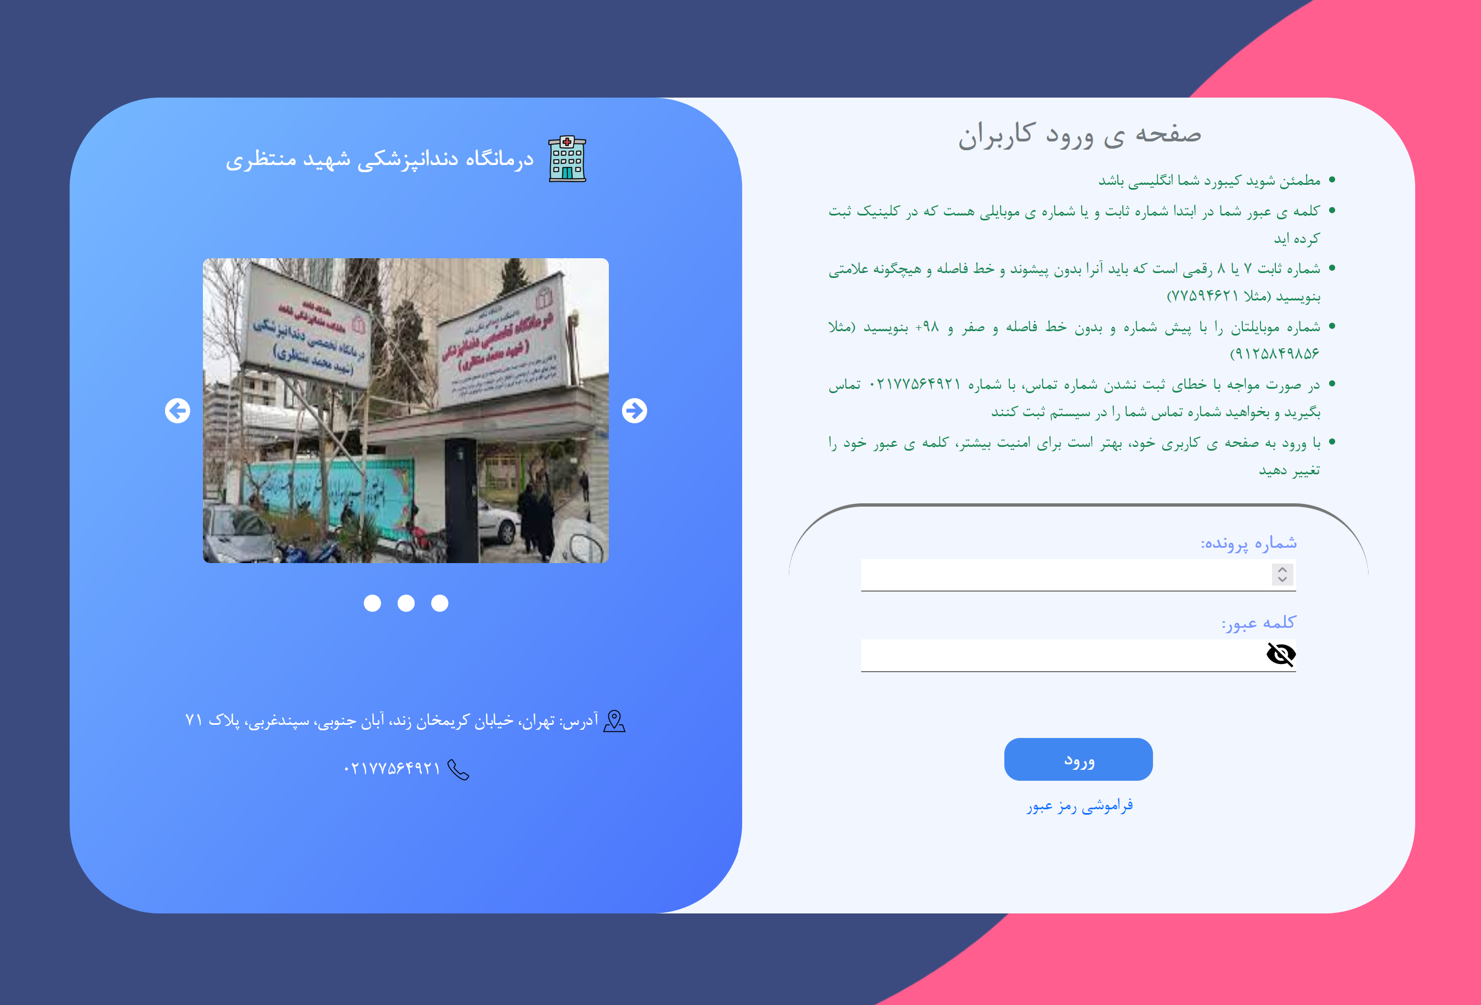**

شکل 13 - صفحه ی لاگین

* **صفحه ی فراموشی رمز عبور:**

در این صفحه کاربر بایستی شماره پرونده و شماره تماسی که در ابتدا در کلینیک ثبت کرده است را وارد کند. در صورت صحیح بودن اطلاعات به صفحه ی تغییر رمز عبور هدایت می شود تا رمز عبور خود را به صورتی امن تغییر دهد.

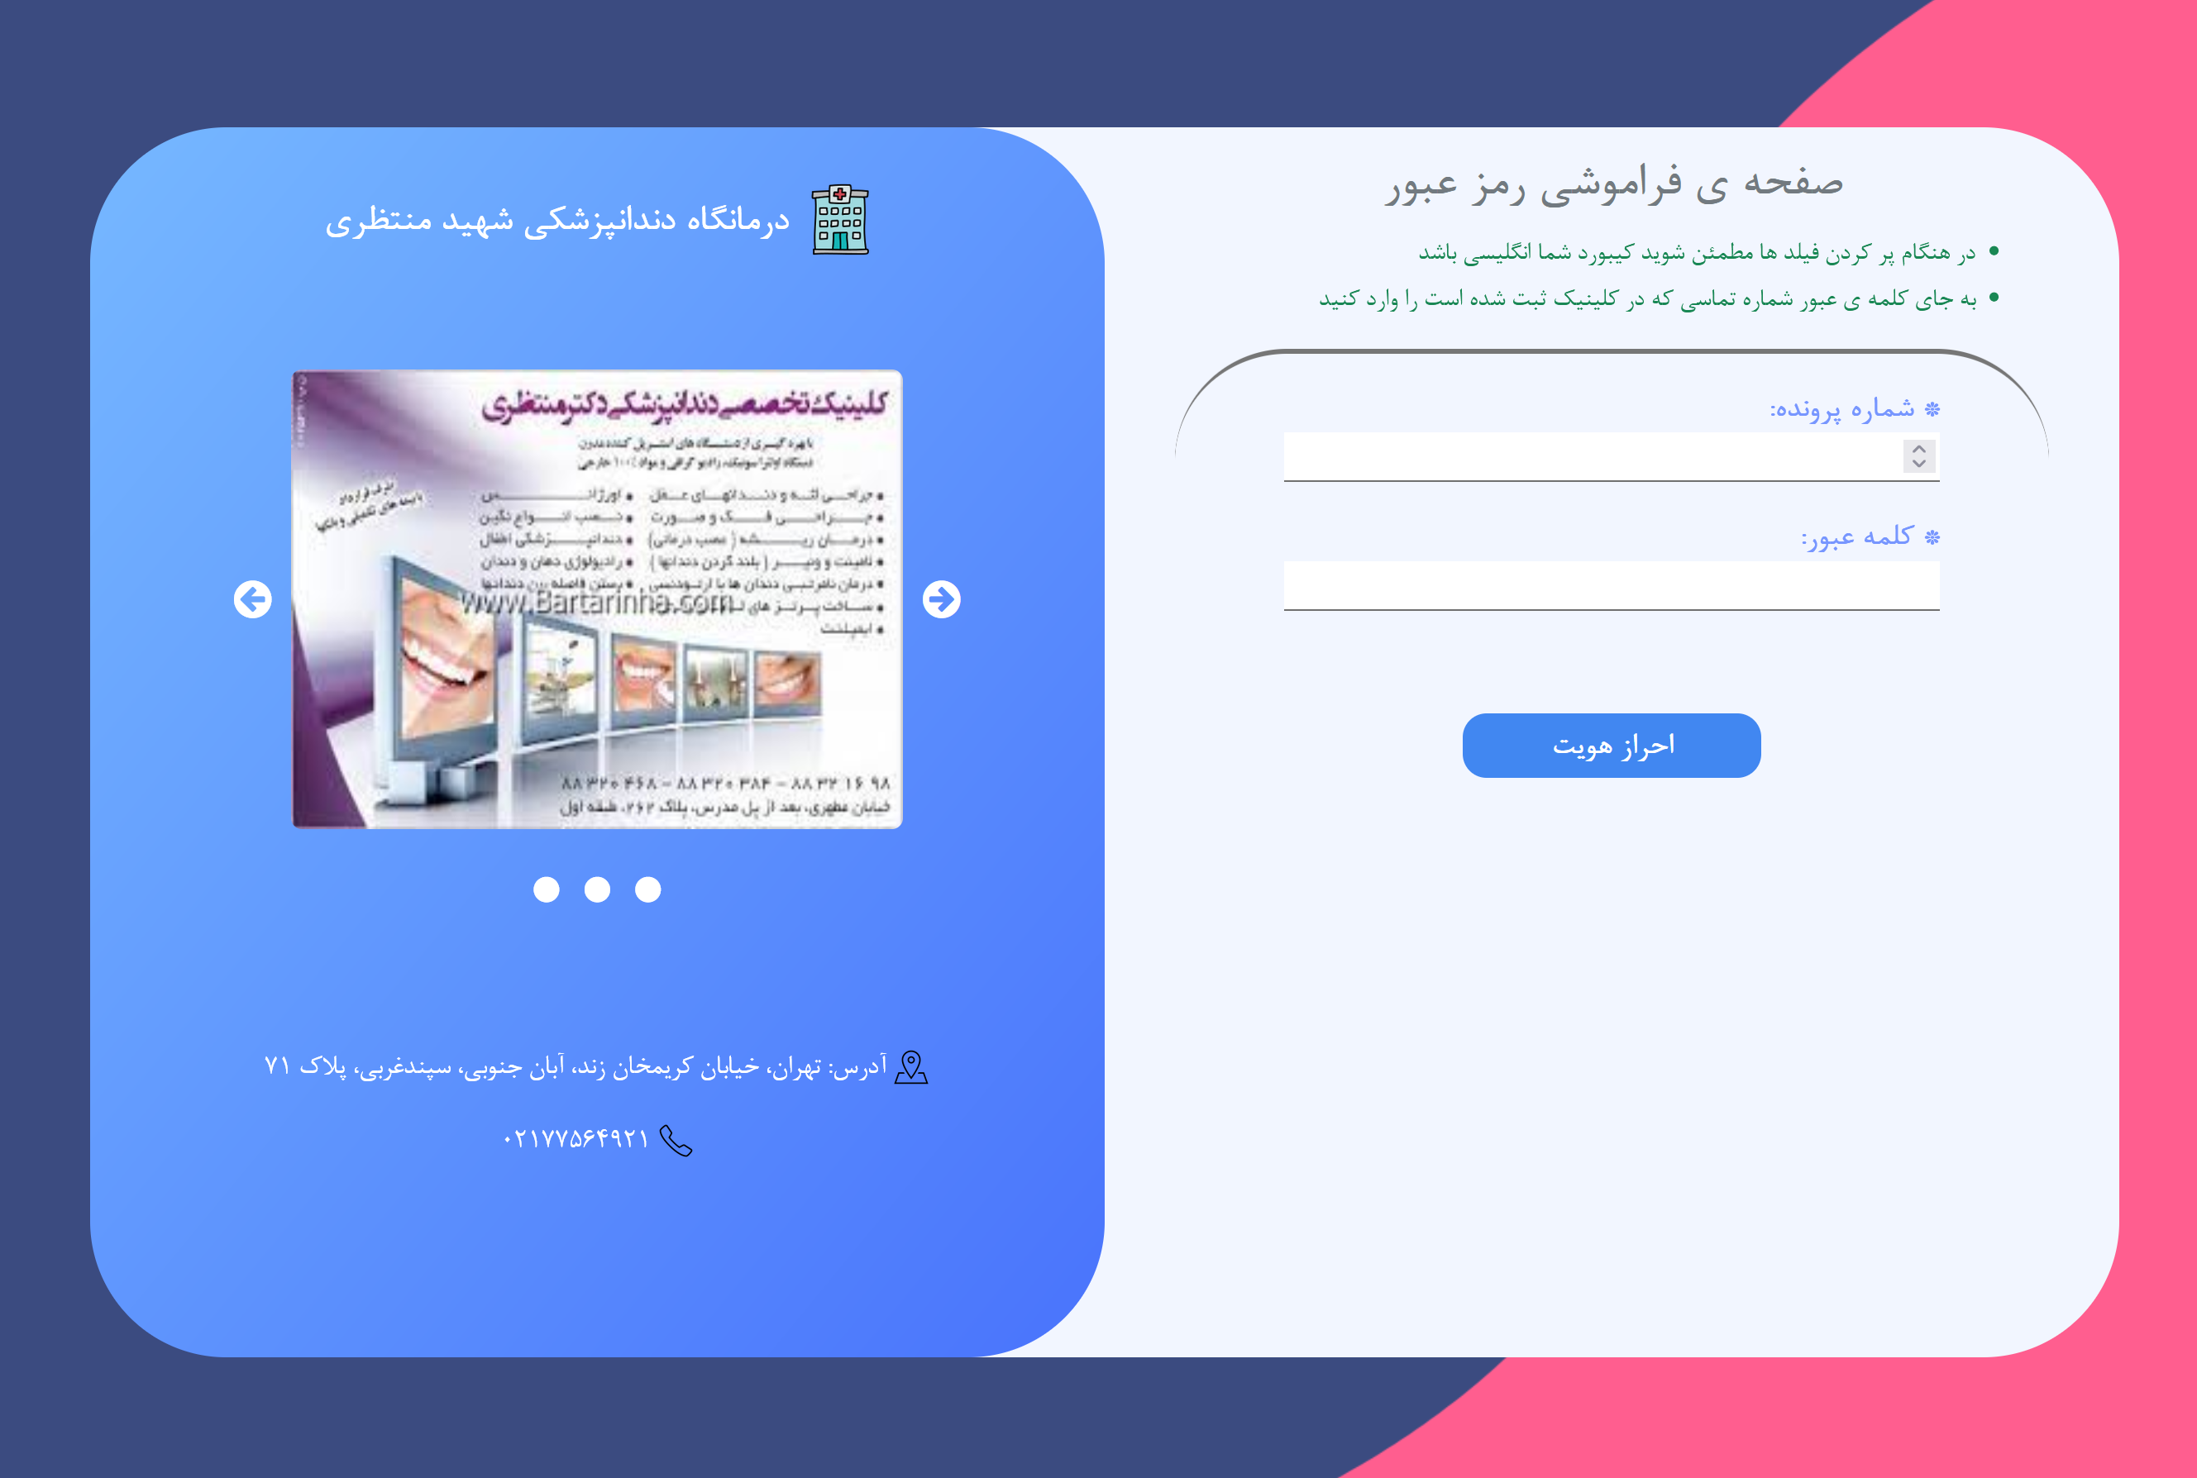

شکل 14- صفحه فراموشی رمز عبور

* **صفحه ی تغییر رمز عبور :**

در این صفحه، بعد از اینکه کاربر احراز هویت شد، بایستی رمز عبور خود را تغییر دهد. رمز عبور جدید باید بیشتر از 6 کاراکتر باشد و بهتر است شامل حروف و اعداد باشد. پس از این مرحله فرد به صفحه ی اصلی خود هدایت می شود.

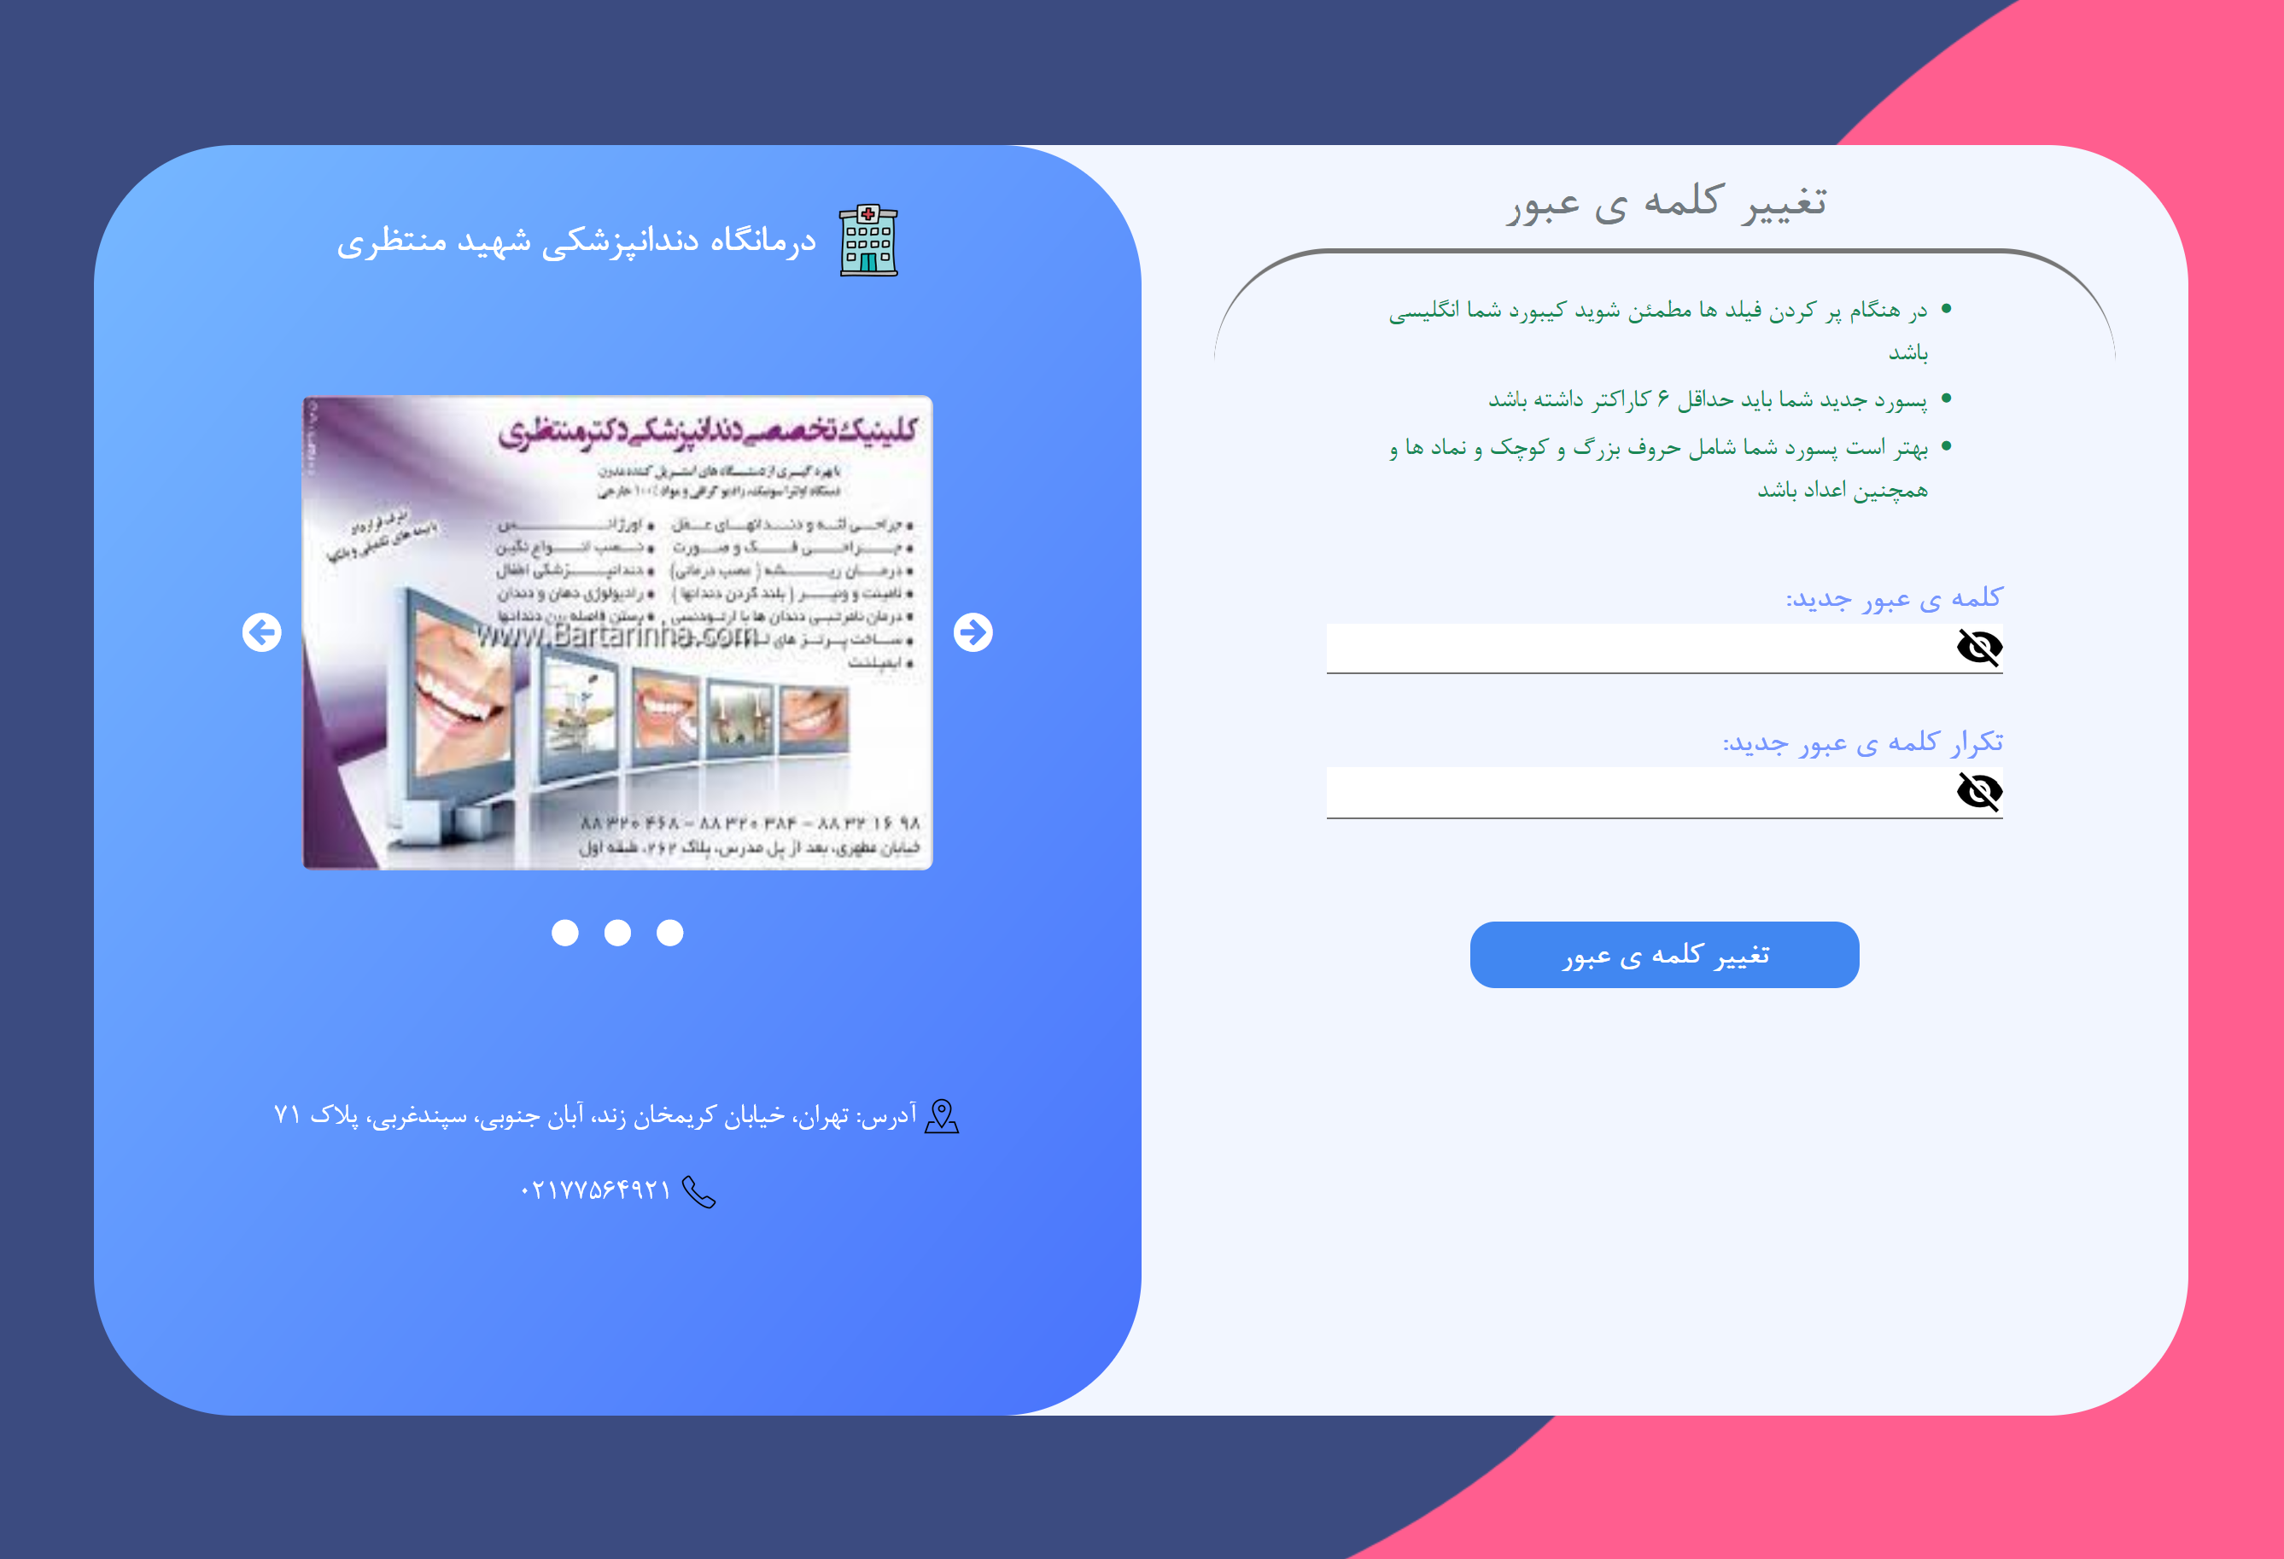

شکل 15- صفحه ی تغییر رمز عبور

* صفحه ی اصلی پنل کاربر :

در این صفحه کاربر تمام اسناد و تصاویر خود را می تواند مشاهده و دانلود کند.

**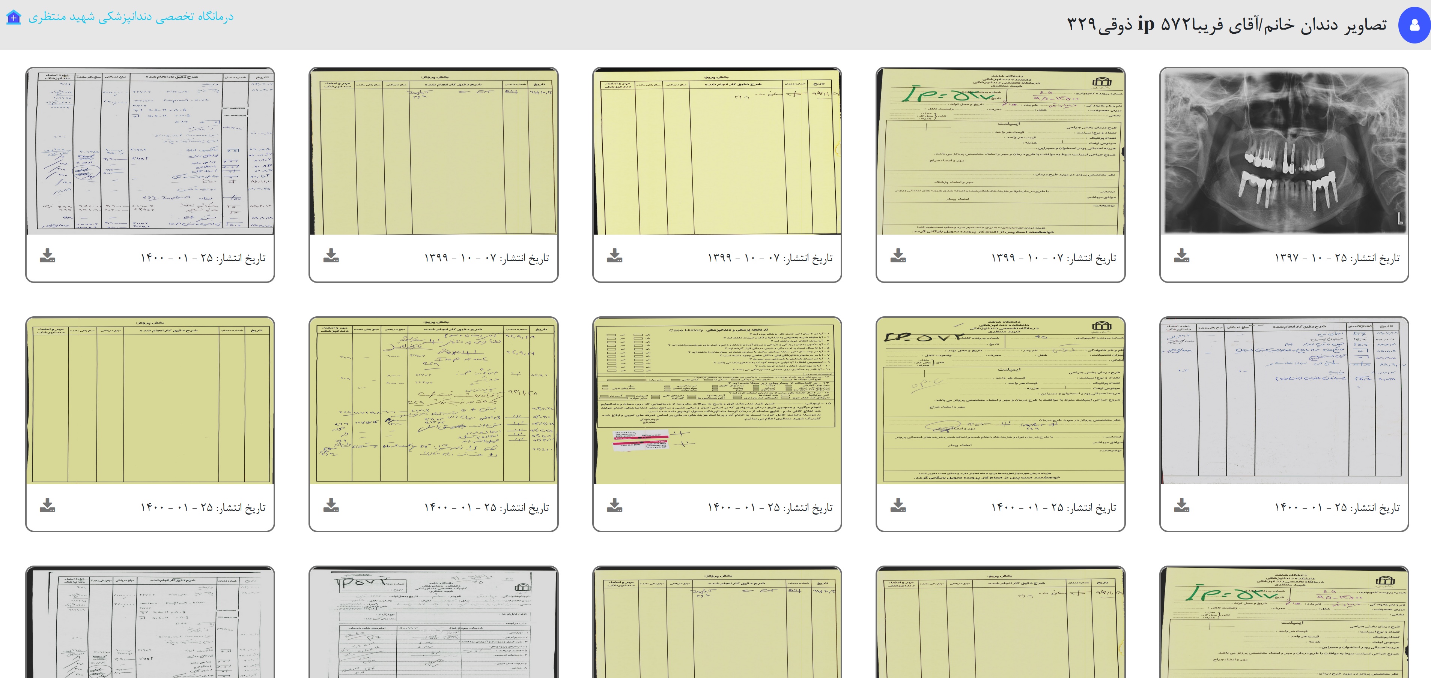**

شکل 16- صفحه ی اصلی کاربر

**5-2- جمع‌بندی**

در این فصل صفحات پروژه به نمایش گذاشته شد.

**فصل 6- جمع‌بندی، نتیجه گیری، پیشنهادات**

این گزارش تشریحی جامع و کامل از یکی از چالش های کلینیک شهید منتظری را ارائه نمود که به لطف خدا با آماده سازی این پروژه، بخش قابل توجهی از این چالش برطرف خواهد شد. اما کارهای زیادی می توان برای کلینیک در حوزه ی خدمت رسانی به مراجعه کنندگان و کارکنان کلینیک و پزشکان انجام داده و هزینه های کلینیک را تا حد امکان پایین آورد.

با توجه به اینکه کلینیک در حال حاضر سامانه و یا وبسایتی مخصوص خودش ندارد، می توان از این سامانه به عنوان سامانه بیس کلینیک استفاده نمود.

این پروژه می تواند یک نمونه کوچک از یک وبسایت کامل تر باشد. پیشنهاداتی می توان در این موضوع مطرح کرد تا بتوان یک سایت کامل و جامع برای بیماران و کارکنان این کلینیک طراحی کرد در حالی که قابلیت اولیه این سایت، همین پروژه دانشجو باشد.

شبیه خیلی از کلینیک ها و درمانگاه هایی که از طریق وبسایتشان خدماتی به بیماران و مراجعه کنندگان ارائه می دهند می توان قابلیت هایی به این سامانه اضافه کرد و یا حتی پروژه ای در ابعاد بزرگتر تعریف نمود. وبسایتی که در آن بتوان خدماتی از جمله مشاوره آنلاین بیمار با دکتر، نوبت دهی پزشکی، تجویز نسخه ی اینترنتی، لایو چت و لایو ویدیو با دکتران، درگاه پرداخت آنلاین، معرفی مفصل کلینیک و حوزه کاری آن در قالبی مجهزتر، معرفی تمام دکتران و خدمات کلینیک، صفحه ی لاگ فعالیت کاربر و صفحه ی ادمین سایت را تعریف نموده و پیاده سازی کرد.

1. **N**ot **O**nly **S**QL **D**ataBase [↑](#footnote-ref-1)
2. Document driven [↑](#footnote-ref-2)
3. Sharding [↑](#footnote-ref-3)
4. Json Web Token [↑](#footnote-ref-4)
5. Signature [↑](#footnote-ref-5)
6. Model, View, Controller [↑](#footnote-ref-6)
7. Object Relational Model [↑](#footnote-ref-7)